調 查 報 告

案 由：據悉，日本政府前於2025年12月間發布「首都直下地震」災損報告，對照我國有無類似之地震災害評估機制乙案。

調查意見：
本案經調閱行政院災害防救辦公室（下稱行政院災防辦）、內政部、交通部中央氣象署（下稱氣象署）、經濟部暨地質調查及礦業管理中心（下稱地礦中心）、國家科學及技術委員會（下稱國科會）暨國家災害防救科技中心（下稱災防中心）、財團法人國家實驗研究院國家地震工程研究中心（下稱國震中心）等機關卷證資料，並於民國(下同)115年4月1日諮詢國立中央大學應用地質研究所李錫堤教授（已退休）、中央研究院地球科學研究所馬國鳳特聘研究員、國立臺灣大學地質科學系暨研究所徐澔德特聘教授、國立臺灣大學地質科學系暨研究所陳文山教授，後於同年4月9日約詢行政院災防辦主任王怡文、科長周孟蓉等2員、國科會副主任委員蘇振綱、副研究員廖宏儒、災防中心組長柯孝勳、副研究員林祺皓、國震中心副主任柴駿甫等6員、經濟部常務次長賴建信、地礦中心主任徐銘宏、組長林錫宏、副組長陸挽中、科長劉彥求、技正周稟珊等6員、內政部政務次長馬士元、消防署組長邱景祥、科長王志鵬、視察李政昕、內政部國土管理署（下稱國土署）組長陳威成、科長廖志明等6員、交通部常務次長林國顯、氣象署副署長洪景山、氣象署地震測報中心主任吳健富、簡任技正林祖慰等4員，已調查竣事，茲臚列調查意見如下：

據107年11月28日中央災害防救會報第39次會議決定（主席兼召集人：賴清德院長）請國科會研發對臺灣「重要斷層」錯動造成地震之情境模擬與災損推估等辦理事項。經查，國科會由107年迄今辦理7次大規模地震情境模擬，僅完成山腳斷層（規模6.6）、新城斷層（規模6.9）、大甲斷層（規模6.5）+彰化斷層（規模6.5）合計4條斷層之情境模擬，然我國都會人口密集地區轄內19條斷層，加上鄰近6條斷層合計共25條活動斷層，以國科會每年僅於國家防災日時方「配合」內政部辦理1次地震災害情境模擬之速度觀之，比例太低，尚須10餘年方能完成人口密集地區、科學園區或產業園區災害模擬，量能顯有不足。調查亦發現，國科會情境模擬經費極其有限，山腳斷層僅以南段模擬發生規模6.6地震1組數據，模擬總長度僅1/2且非最大規模情境，相較於日本首都地震模擬30組情境（且有極限模擬），國科會有美化數據之嫌，恐誤導相關單位防災準備，無法充分保障國人安全，行政院災防辦允應加強督導。

行政院為推動災害之防救，特依災害防救法第6條、第7條規定設置「中央災害防救會報」，其任務為：「一、決定災害防救之基本方針。二、核定災害防救基本計畫及中央災害防救業務主管機關之災害防救業務計畫。三、核定重要災害防救政策及措施。四、核定全國緊急災害之應變措施。五、督導、考核中央及直轄市、縣（市）災害防救相關事項。六、督導、推動災後復原重建措施。七、指定本法或其他法律未規定之其他災害及其中央災害防救業務主管機關。八、其他依法令規定事項。」並由行政院院長、副院長分別兼任召集人及副召集人。另為執行「中央災害防救會報」核定之災害防救政策，推動重大災害防救任務及措施，由行政院設「中央災害防救委員會」由行政院副院長兼任主任委員，並設有行政院災防辦處理有關業務，所屬幕僚設有「行政院災害防救專家諮詢委員會」（以下或稱專諮會）、災防中心提供「中央災害防救會報」及「中央災害防救委員會」有關災害防救工作之相關諮詢，加速災害防救科技研發及落實，強化災害防救政策及措施。基此，「中央災害防救會報」隸屬於行政院，係為我國災害防救任務的最高指揮、監督及協調機關，也是政策的最高決策單位，所召開的會議，及討論並通過的決議，具有最高指導綱領的法定地位，先予敘明。

次依中央災害防救會報第36次、第37次、第39次、第43次會議（如附件一）紀錄：

106年5月11日中央災害防救會報第36次會議決定（主席兼召集人：林全院長）:「報告事項：……（二）『大規模地震模擬情境案』（第35次會議報告事項七主席決定事宜）：……本案業於106年3月8日及4月28日邀集專諮會專家學者代表及相關部會召開2次研商會議，初步達成共識﹕1、由科技部（現為國科會）規劃成立『大規模地震震源情境模擬小組』及『大規模地震災損推估小組』，以彙整相關主管機關及學界成果量能。2、內政部成立『大規模地震因應對策小組』，依災損推估結果擬定減災、整備、應變及復原對策。後續各小組討論成果將適時安排於中央災害防救委員會或會報中報告。3、本案建議持續列管」。

106年12月7日中央災害防救會報第37次會議決定（主席兼召集人：賴清德院長）:「報告事項二：大規模地震災害情境模擬與策略－『以山腳斷層錯動』為先導案例。……決定：准予備查。本案為針對臺北市、新北市、桃園市及基隆市區域內，模擬『山腳斷層錯動』發生大規模地震可能之災害情境，應以此科學推估結果的情境為基礎，請內政部統籌中央及地方政府檢視相關之緊急疏散、收容安置，以及各項維生基礎設施受損後之緊急應變能量是否充足，提出具體因應作為及措施，並將因應對策納入地震災害防救業務計畫，持續落實推動。本次於會報提出以『山腳斷層錯動』作為大規模地震災害情境模擬之先導實例，然全臺尚有許多活動斷層，仍請科技部結合國家實驗研究院及地震相關研究中心，投入專業及必要預算資源，對各活動斷層之震源情境模擬及災損推估，進行系統的應用研究，並考量將研究成果，彙整納入資料庫平台，作為中央及地方政府於地震減災預防及整備演練之參據。請相關單位針對各位委員所提建議，審慎納入參據，包含未來可能發生的地震風險機率，持續強化防救災模擬演練及基礎設施，更利用此次模擬結果，累積經驗，建立有效的SOP，運用到其他城市，讓其他城市也有機會透過模擬以強化城市韌性，因應可能發生的地震衝擊。」

再依107年11月28日中央災害防救會報第39次會議決定（主席兼召集人：賴清德院長）：「……（二）第一案及第二案（大規模地震模擬情境案），依列管建議，由科技部（現為國科會）研發對臺灣『重要斷層』錯動造成地震之情境模擬與災損推估結果，請內政部組成大規模地震因應對策專案小組定期召開會議討論，以可行與妥適之方法讓因應對策落實於施政當中；另依陳亮全委員所提之建議，除大臺北山腳斷層以外，其他各城市『重要斷層』也應進行情境模擬與演練……」。

另，依109年12月7日中央災害防救會報第43次會議（主席兼召集人：蘇貞昌院長）於「報告事項一」中，行政院災防辦吳武泰主任：「請科技部在未來3年計畫中進行大規模地震之災情推估，提供地方政府在地區災害防救計畫地震篇擬訂之參考；在各斷層尚未推估完成前，依科技部及交通部中央氣象局、臺灣地震損失評估系統（簡稱TELES）等資料，進行災損推估，提供給地方政府修正地區災害防救計畫上之參考」。

依照上開第會議紀錄可知，106年、107年間行政院相當重視活動斷層所造成地震之情境模擬，由科技部（現為國科會）規劃成立「大規模地震震源情境模擬小組」及「大規模地震災損推估小組」，針對全臺活動斷層投入專業及必要預算資源，對各活動斷層之震源情境模擬及災損推估，進行系統的應用研究，並將研究成果彙整納入資料庫平台，作為中央及地方政府於地震減災預防及整備演練之參據，除大臺北山腳斷層以外，其他各城市「重要斷層」也應進行情境模擬與演練。

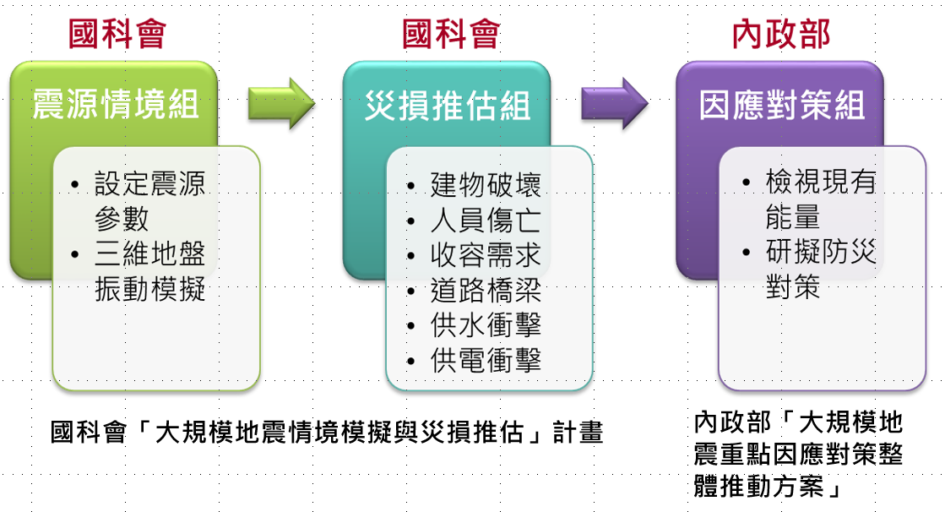
- 國科會「大規模地震情境模擬與災損推估」計畫（資料來源：災防中心）

再查，國科會對於上開中央災害防救會報決議之辦理情形：

國科會自107年起，配合內政部規劃國家防災日地震演練及政策需求，完成山腳斷層規模6.6地震等7組地震情境模擬(如圖24)。

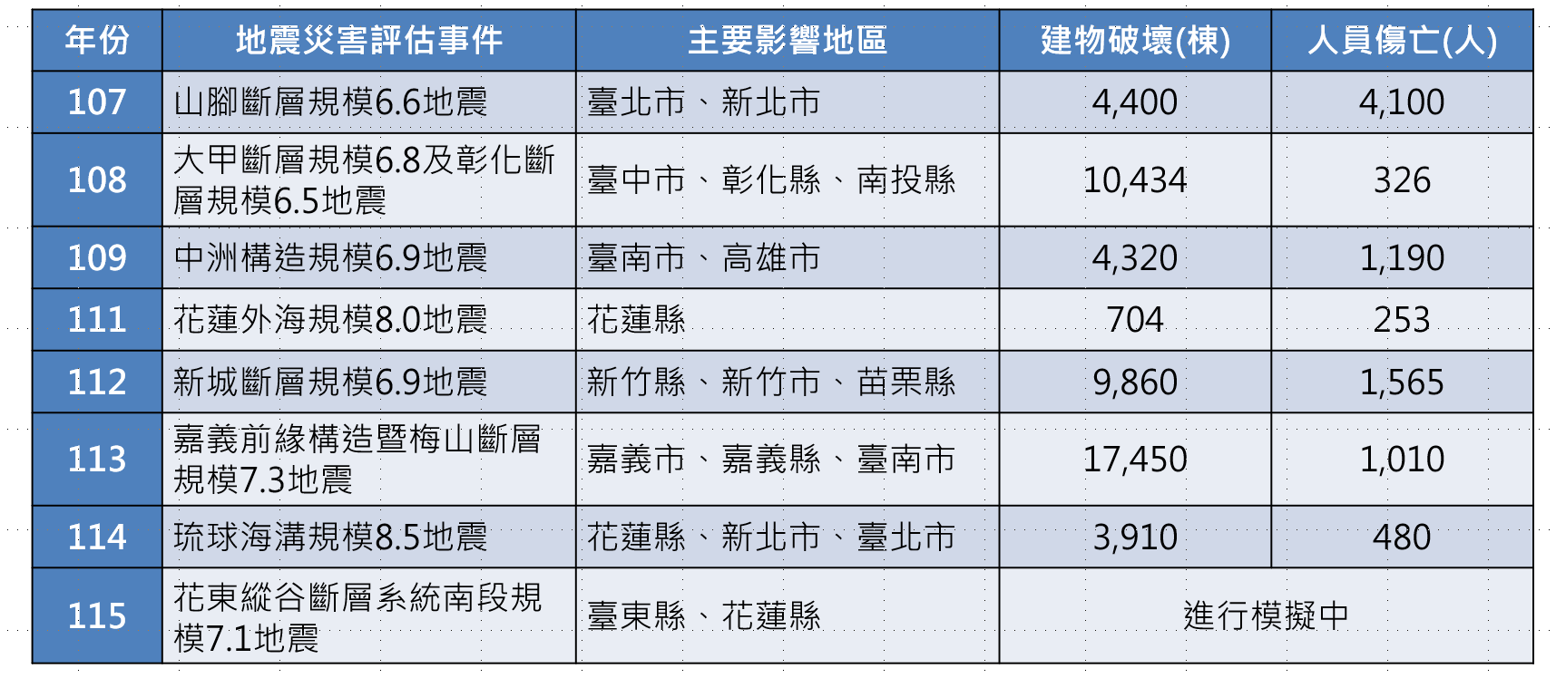
- 107～114年大規模地震情境模擬結果（資料來源：災防中心）

有關大規模地震情境（參數設定）等，國科會配合內政部每年國家防災日之規劃，依據內政部規劃地震演練主場所在縣市之需求，並考量演練主場縣市之地震發生潛勢、歷史重大地震事件，並蒐集經濟部地質調查與礦業管理中心公告之活動斷層資料、「臺灣地震模型」提出之孕震構造參數、及相關研究文獻，考慮活動斷層或孕震構造之長度、傾角、滑移速率等，經過專家會議討論(如表5)，挑選合適之活動斷層或孕震構造，設定合宜之地震規模、震央位置、深度、滑移量分布等震源參數。
- 歷年國家防災日地震情境之專家會議（資料來源：國科會）
國家防災日地震演練年份 | 地震情境設定 | 專家會議名稱 | 日期  （年/月/日）
107 | 山腳斷層規模6.6地震 | 「大規模地震模擬情境案」聯合推動規劃討論會1、2、3、4 | 106/8/18、9/21、9/25、10/16
108 | 大甲斷層規模6.8及彰化斷層規模6.5地震 | 彰化斷層情境設定專家座談會議 | 108/5/7
110 | 中洲構造規模6.9地震 | 大規模地震情境模擬進度與後續規劃討論會議 | 109/11/23
111 | 花蓮外海規模8.0地震 | 「大規模地震情境模擬」震源情境小組會議、三組聯席會議 | 110/8/1、9/5
112 | 新城斷層規模6.9地震 | 「112年國家防災日大規模震災救災動員演練」地震情境設定專家座談會議 | 111/10/28
113 | 嘉義前緣構造暨梅山斷層規模7.3地震 | 「113年國家防災日大規模震災救災動員演練」地震情境設定專家座談會議 | 112/7/7
114 | 琉球海溝規模8.5地震 | 「114年國家防災日大規模震災救災動員演練」概念與目標會議暨初步規劃會議 | 114/3/24

然查，據經濟部公告之36條活動斷層，其中，活動斷層鄰近或穿越人口密集都會區，如表6、圖25；活動斷層穿越或鄰近科學園區斷層，如表7、圖26；活動斷層鄰近或穿越產業園區的斷層，如表8、圖27；全臺活動斷層穿過或鄰近的都會區、科學園區以及產業園區，如圖28。惟：國科會迄今僅辦理7次大規模地震情境模擬，僅完成山腳斷層（規模6.6）、新城斷層（規模6.9）、大甲斷層（規模6.5）+彰化斷層（規模6.5）合計4條斷層之情境模擬，若以表6所示人口密集之都會地區轄內19條斷層及鄰近6條斷層合計25條活動斷層，如以該會每年國家防災日時方才僅1次地震災害情境模擬之速度觀之，尚須10餘年方能完成人口密集之都會地區災害模擬。又據國科會說明係「配合」內政部國家防災日方有地震情境模擬，且未見依據中央災害防救會報決議事項，針對全臺36條活動斷層或重要活動斷層，主動分短、中長期計畫，投入專業及必要預算資源，對各活動斷層之震源情境模擬及災損推估，國科會動能明顯不足，亟待積極檢討謀求改進。

- 臺灣人口密集都會區轄區內19條斷層及鄰近6條斷層（資料來源：地礦中心）
都會區 | 轄區內斷層 | 鄰近轄區之斷層
臺北市 | 山腳斷層
新北市 | 山腳斷層
新竹縣市 | 新城斷層、新竹斷層 | 湖口斷層、獅潭斷層
臺中市 | 三義斷層、鐵站山斷層、大甲斷層、屯子腳斷層、車籠埔斷層、大茅埔–雙冬斷層 | 彰化斷層
臺南市 | 觸口斷層、木屐寮斷層、六甲斷層、口宵里斷層、左鎮斷層、新化斷層、後甲里斷層 | 小岡山斷層
高雄市 | 旗山斷層、小崗山斷層、潮州斷層、車瓜林斷層 | 後甲里斷層、左鎮斷層

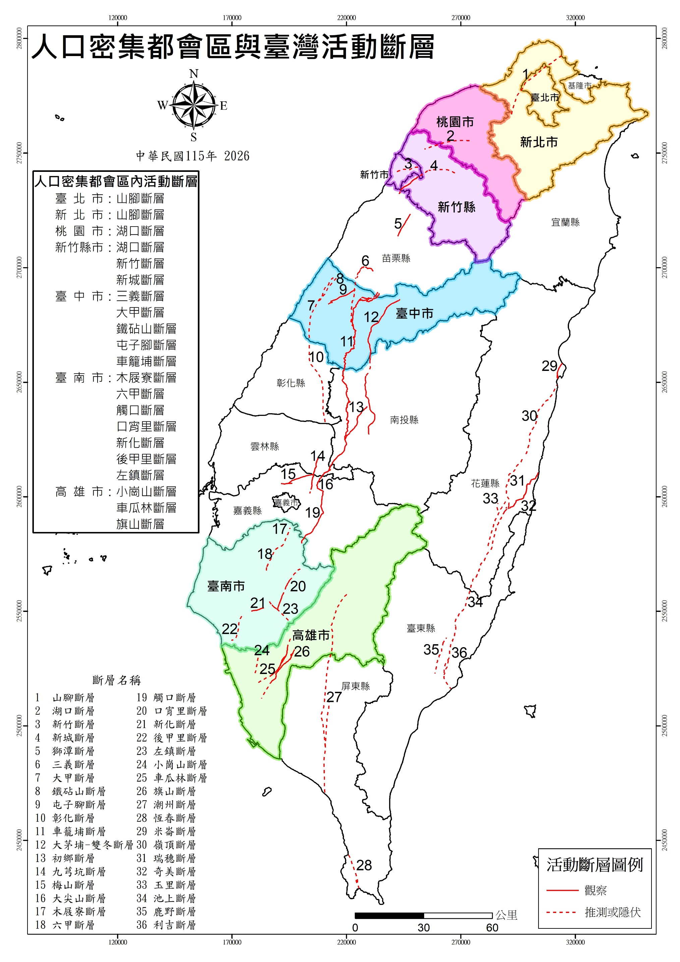
- 人口密集都會區與活動斷層的分布關係（資料來源：地礦中心）
- 鄰近或穿越科學園區的斷層（資料來源：地礦中心）
科學園區 |  | 鄰近或穿越的活動斷層
新竹科學園區 | 新竹園區 | 新城斷層
新竹科學園區 | 竹南園區 | 鄰近新城斷層1公里內
新竹科學園區 | 龍潭園區 | 鄰近湖口斷層1公里內
新竹科學園區 | 新竹生醫園區 | 無
新竹科學園區 | 銅鑼園區 | 無
新竹科學園區 | 宜蘭園區 | 無
中部科學園區 | 后里園區 | 屯子腳斷層、三義斷層
中部科學園區 | 中興園區 | 車籠埔斷層
中部科學園區 | 臺中園區 | 無
中部科學園區 | 虎尾園區 | 無
中部科學園區 | 二林園區 | 無
南部科學園區 | 橋頭園區 | 車瓜林斷層
南部科學園區 | 嘉義園區 | 無
南部科學園區 | 臺南園區 | 無
南部科學園區 | 高雄園區 | 無
南部科學園區 | 楠梓園區 | 無
南部科學園區 | 屏東園區 | 無

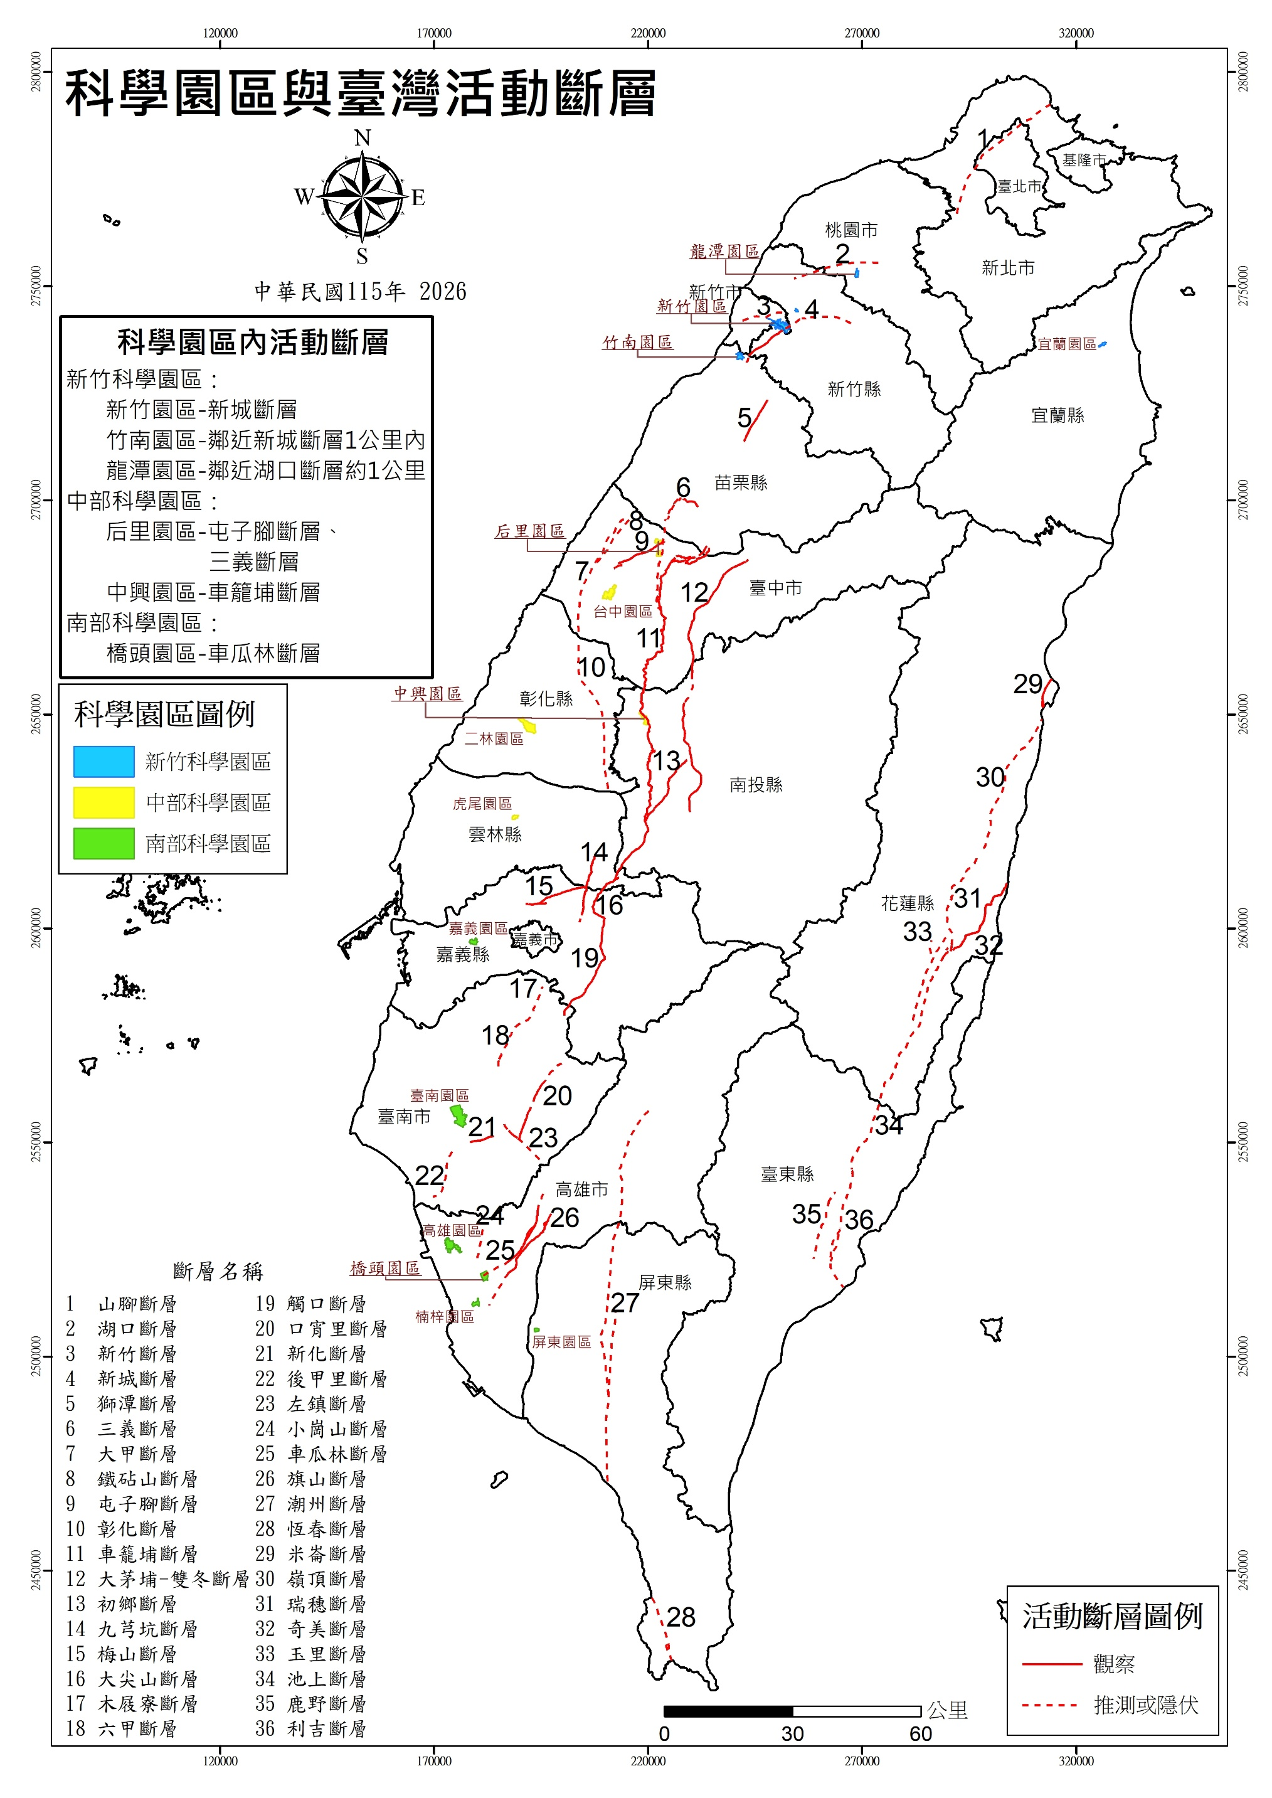
- 科學園區周邊斷層分布圖（資料來源：地礦中心）

- 鄰近或穿越產業園區的斷層（資料來源：地礦中心）
產業園區 |  | 鄰近或穿越的活動斷層
新北市 | 泰山工業區 | 鄰近山腳斷層1公里內
新北市 | 樹林產業園區 | 鄰近山腳斷層1公里內
新北市 | 新北產業園區 | 鄰近山腳斷層1公里內
桃園市 | 大興工業區 | 鄰近湖口斷層1公里內
桃園市 | 平鎮產業園區 | 鄰近湖口斷層1公里內
新竹縣 | 新竹產業園區 | 湖口斷層
苗栗縣 | 三義工業區 | 三義斷層
苗栗縣 | 裕隆智慧汽車綠能園產業園區 | 鄰近三義斷層1公里內
臺中市 | 太平工業區 | 鄰近車籠埔斷層1公里內
臺中市 | 外埔工業用地(水美工業區) | 鄰近鐵砧山斷層1公里內
臺中市 | 臺中仁化工業區 | 鄰近車籠埔斷層1公里內
臺中市 | 神岡豐洲科技工業園區二期 | 鄰近屯子腳斷層1公里內
臺中市 | 太平產業園區 | 鄰近車籠埔斷層1公里內
臺中市 | 潭子聚興產業園區 | 鄰近三義斷層1公里內
南投縣 | 竹山產業園區 | 鄰近車籠埔斷層1公里內
彰化縣 | 社頭織襪產業園區 | 鄰近彰化斷層1公里內
嘉義縣 | 大埔美智慧型工業園區 | 鄰近梅山斷層1公里內
臺南市 | 新市產業園區 | 鄰近新化斷層1公里內
高雄市 | 燕巢工業用地 | 車瓜林斷層
高雄市 | 南六企業不織布產業園區 | 鄰近車瓜林斷層1公里內
高雄市 | 大德工業區 | 鄰近小崗山斷層1公里內
高雄市 | 中鋼結構燕巢工業區 | 車瓜林斷層
高雄市 | 安南段正隆紙器 | 鄰近車瓜林斷層斷層1公里內
高雄市 | 北高雄產業園區 | 鄰近小崗山斷層1公里內
高雄市 | 仁大產業園區 | 鄰近旗山斷層1公里內
花蓮縣 | 光華樂活創意園區 | 鄰近嶺頂斷層1公里內
花蓮縣 | 美崙產業園區 | 米崙斷層
臺東縣 | 豐樂產業園區 | 鄰近利吉斷層1公里內
其餘產業園區現階段未發現活動斷層通過

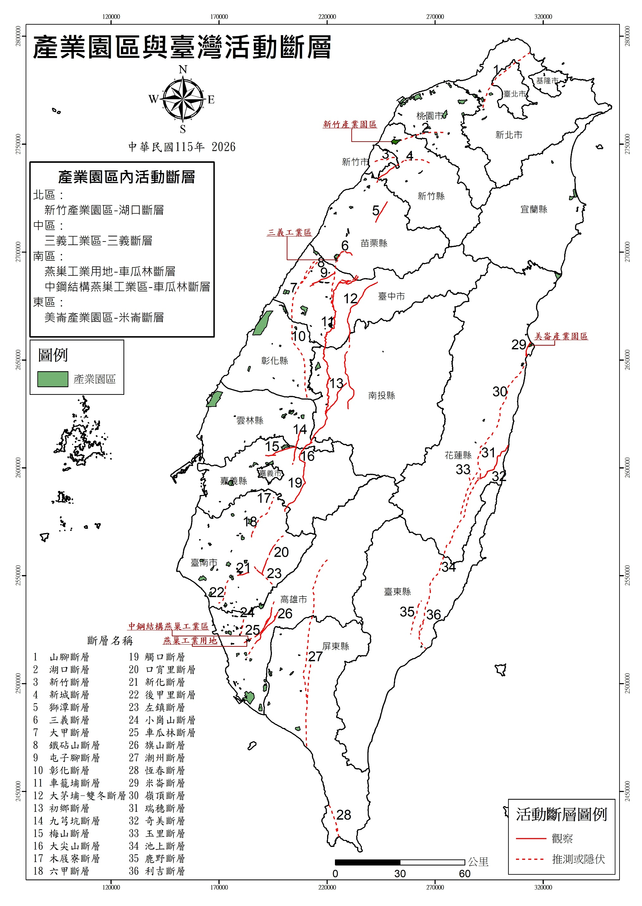
- 產業園區周邊斷層分布圖（資料來源：地礦中心）

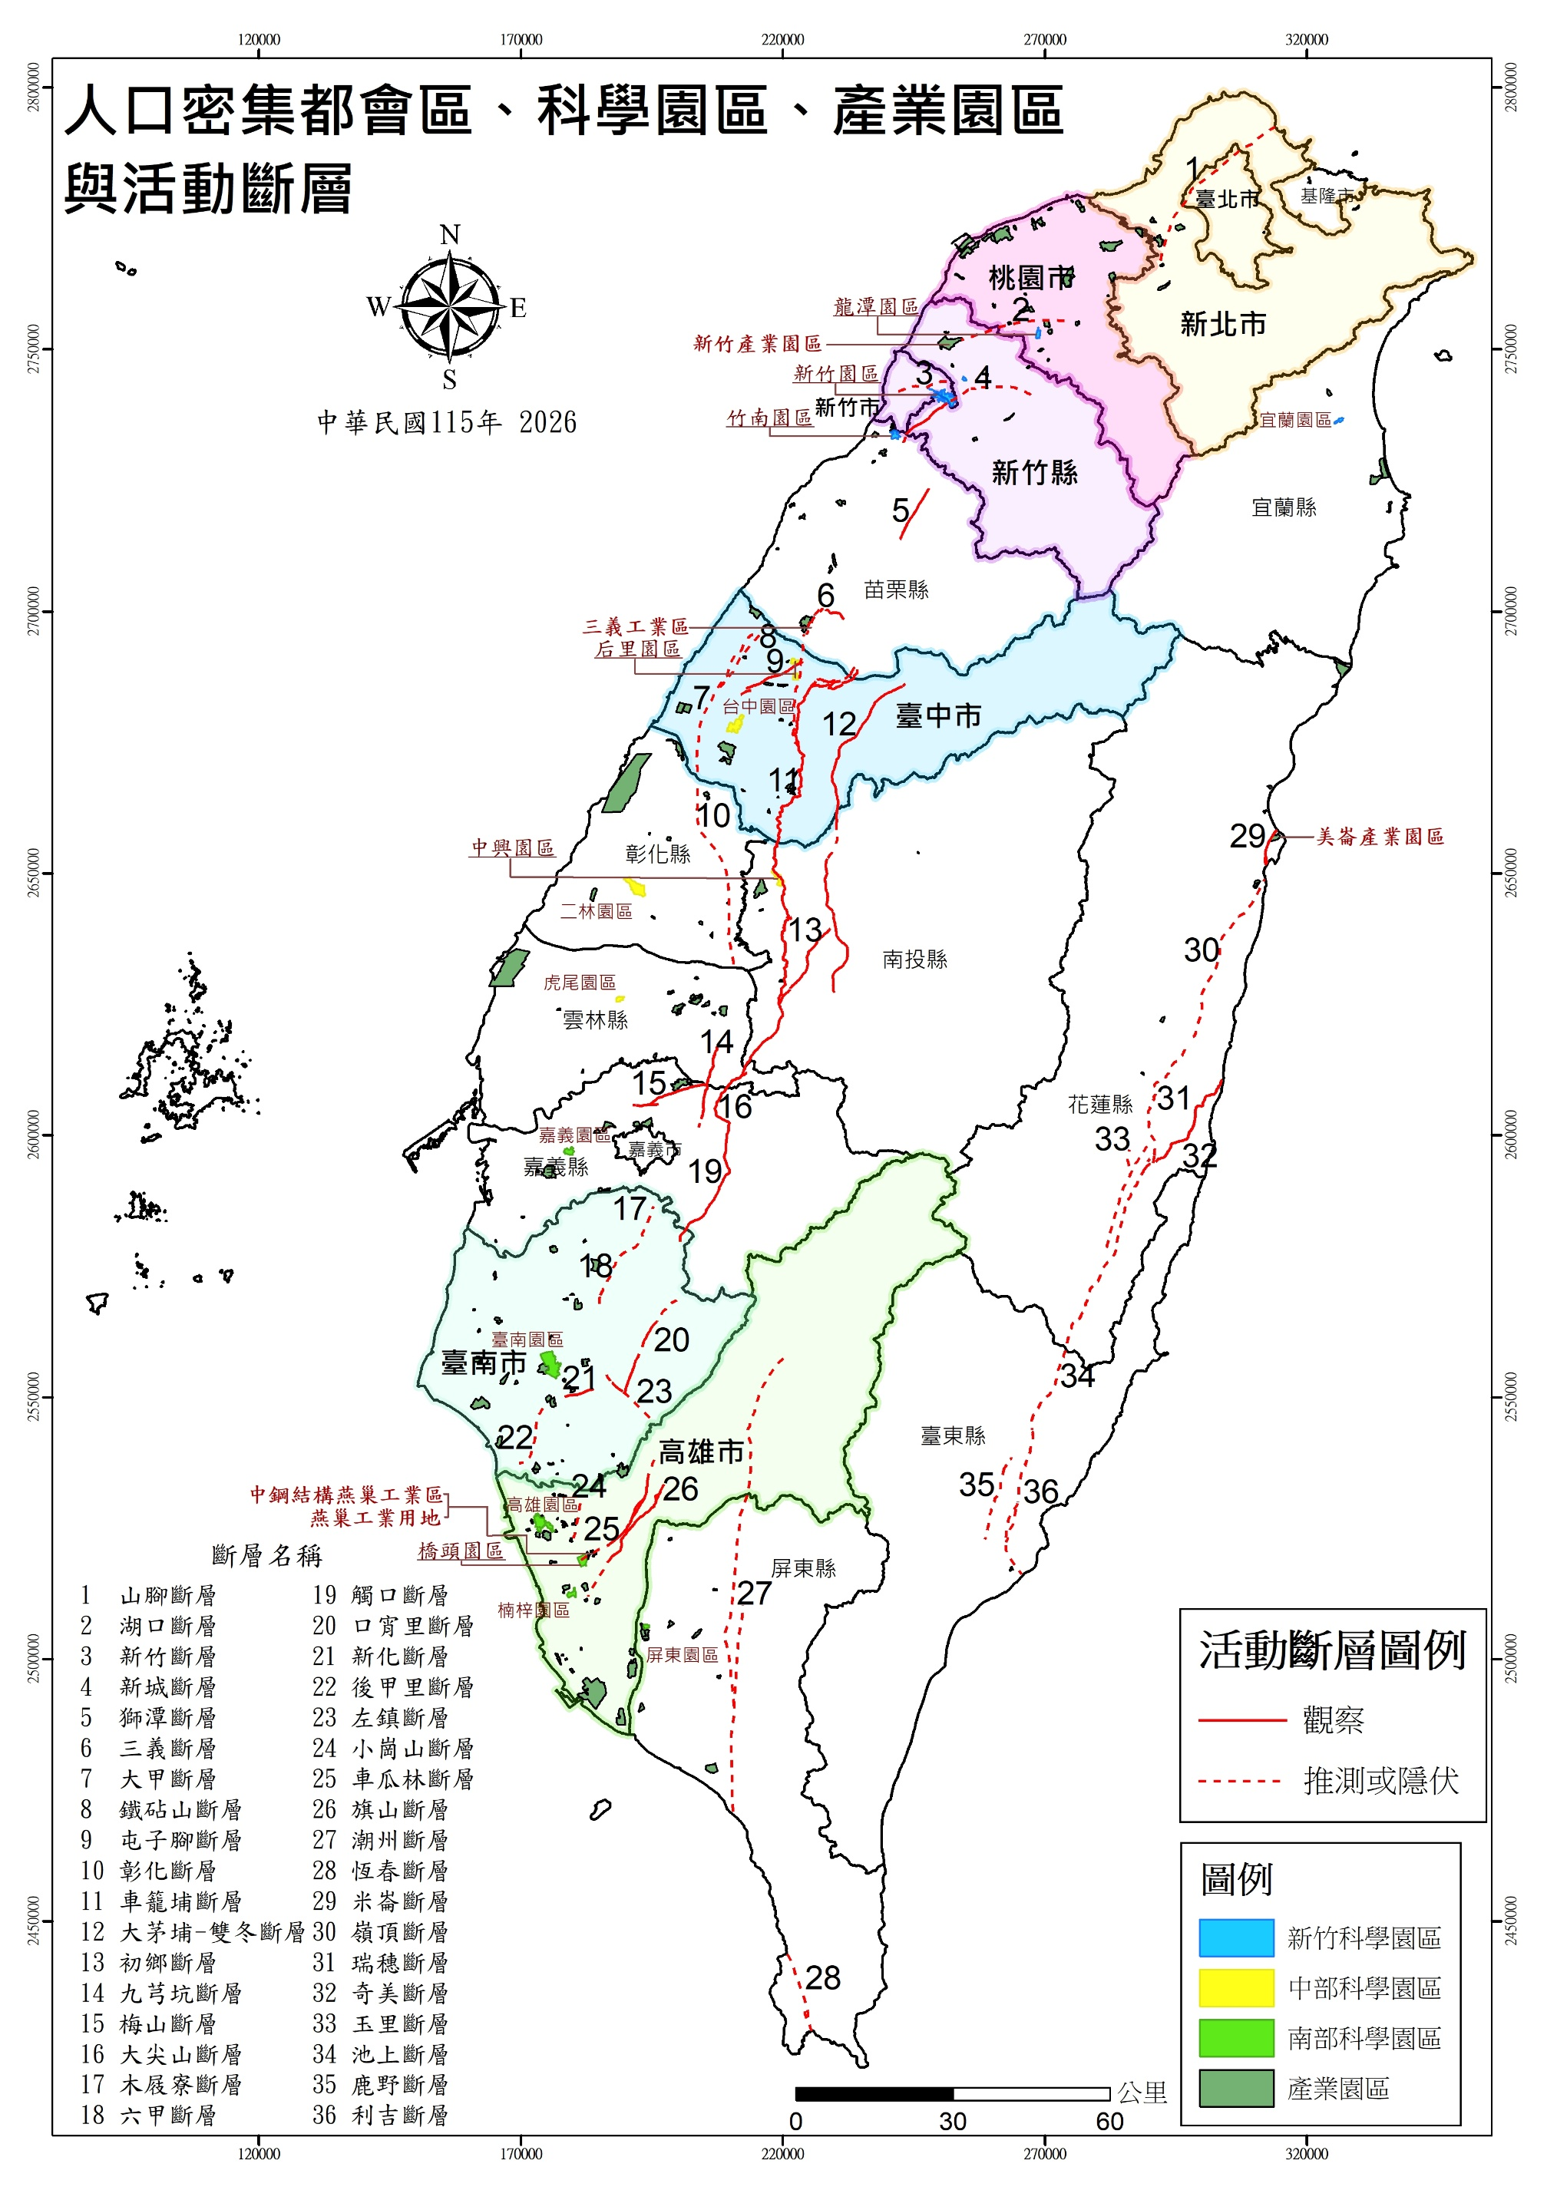
- 人口稠密區、科學園區、產業園區周邊斷層分布圖（資料來源：地礦中心）

對於國科會之「震源情境組」辦理大規模地震情境模擬參數與組數設定部分：

本院諮詢專家學者指出，日本西元（以下涉及國外資料均相同）2025年首都地震模擬報告是採用規模7.3，且共計做30組模擬（包含極限模擬）所得出的結果，且定期（每5年左右）公開相關資料並舉辦記者會，提醒國民做好防災。

反觀國科會於107年間所做的山腳斷層情境模擬，專家學者背負使命感以新臺幣（下同）30餘萬元之經費進行模擬，以極其有限之經費辦理地震危害度分析，且該次僅採用山腳斷層其南段部分發生規模6.6之地震所得到之災害模擬結果，經費編列值得檢討。再查，據經濟部公告之山腳斷層長度，其南段（樹林至北投）長度約13公里，北段(北投至金山)長度約21公里，合計長度約34公里，如加上海域40公里（學界最遠推估80公里以上），山腳斷層總長度至少為74公里至114公里之間。然，國科會於107年間模擬時，僅模擬山腳斷層長度僅南段13公里，而非34公里或74公里長度，地震規模設定6.6而非規模7以上，以及震央深度之模擬深度設定為淺層或深層地震等，會有不同影響，國科會於107年間所做的模擬，實難稱得上是「最大規模情況」地震災害模擬，國科會有美化數據之嫌，恐誤導相關單位防災準備，無法充分保障國人安全。基此，對於地震災害情境模擬，有關經費編列不足、地震規模、斷層長度、深度與組數、極限值模擬（最大規模情況）等參數，以及相關報告書之公開機制等，仍有可精進之處。

對於國科會「災損推估組」，其大規模地震模擬災害評估項目部分：

查災害評估項目，係參考建物破壞、人員傷亡、短期收容需求、道路橋梁、供水設施及管線、供電設施及輸配電線路、通訊設施等項目，依據地震規模深度予以分析模擬破壞情況，經查，「建物破壞」評估係項目運用「房屋稅籍資料」考慮建造年代、構造類別、用途等因素推估所得，惟：建物稅籍資料所建立之建築物模型與類型，是否具有「建物結構」方面之代表性？歷年建物數量及資料庫之管理是否均已更新？建物構造形式如存在弱柱（如:一樓為騎樓形式）是否納入考量？是否考量土壤液化效應等細節，尚有精進之處。

有關「供水設施及管線」評估項目，經詢問國震中心稱，尚未將「地下瓦斯管線」列入災害評估項目。又據本院114年間調查發現，臺北市地下瓦斯管線汰換率不佳，管線汰換速度趕不上老化速度，以及地下瓦斯管線之緊急開關閥孔蓋遭埋沒及緊急開關閥中心柱鏽蝕無法緊急關閉等情。另瓦斯緊急自動斷氣設施與設備之能效，又遠不如日本東京都地區，災害評估項目仍有待精進。

再據中央災害防救委員會「災害防救基本計畫（113-117年）」，涉及國科會部分：

有關第60頁「災害潛勢評估與風險辨識精準度提升」一節，未見如何提升「地震災害」或斷層引起之地震災害潛勢精準度之論述，以及第85頁「三、（一）應掌握地區災害危險特性（實施災害潛勢評估）」一節，對於「應確實考量直接災害（如：颱風、豪雨、地震、土石流等）、間接因素（如：急傾斜地、軟弱地盤…）…進行數位化與轉型、科學化、綜合性之災害潛勢評估，以掌握地區災害危險性」亦欠缺我國36條活動斷層線及其災害潛勢評估。

對此，詢據國科會說明：災害防救基本計畫由中央災害防救委員會擬訂，經中央災害防救會報核定後，由行政院函送各中央災害防救業務主管機關及直轄市、縣（市）政府據以辦理災害防救事項。該計畫編審自110年啟動本計畫之研訂作業，經邀請產、官、學界參與會議，針對我國未來災害防救基本方針凝聚共識，並經多次跨部會協商，研提3大基本方針及19項策略。召開「災害防救基本計畫論壇」經與會專家，並參酌各界專業意見研修完成。各項模擬結果之地理資訊圖資均已提供予內政部參考應用。

據上，中央災害防救委員會之災害防救基本計畫（113-117年），雖稱以「整合型災害」觀點擬定該計畫，但對於經濟部耗費大量時間與人力進行調查後公告之36條活動斷層，確實未見於該基本計畫中，亦遭質疑有關機關對於「斷層」視而不見，亦屬實情，均有可精進之處。

另據本院諮詢相關專家學者指出：

賴清德總統在行政院長任內（107年）時，曾親自列管要求針對全臺重要活動構造進行地震模擬。然而國科會當時認為這屬於「災害應用」而非純「科學研究」，因此遲遲不撥經費，導致案件連續多屆掛在「尚未結案」的追蹤清單中。

日本在做這種大規模地震災損評估已經十幾年了，有專責單位叫NIED（國家防災科學技術研究所），統合了工程、科學與風險管理。關鍵在於人民面對風險的態度，日本人很勇敢面對，反觀臺灣社會與政府普遍存在「最好不要告訴我」的逃避心態。

學界於2005年就已有調查臺灣地震危害風險之成果，但不被允許公開。2015年我們發表了臺灣第一個地震危害分析圖，當時還跟國科會強調這不只是文章，而是要把地震科學變成重要的工程數據。2020年時，計畫要針對地震危害風險新版本開記者會，長官卻說：「還是不要吧，前五年也沒發生大地震。」國科會、國震中心、NCDR（災防中心）都叫我們不要開記者會，只能發表學術論文，這讓資訊很難被大眾記住。當初發表危害圖時，國科會主委還跟我說我好勇敢，因為會影響房價，這就是態度的問題。我們缺乏一個專責角色的主辦機關。災防中心偏向救災應變，地調所（原經濟部中央地質調查所，現改制為地礦中心；下稱地調所）畫完斷層後，對於地震後的損害效果並無行政業務權責。

後來我們也說服災防中心在演練中使用數據，例如臺北市山腳斷層動的話災損有多少。但執行單位缺乏直接經費，一年可能只有30萬到100萬元。內政部說地表斷層是其業務，但危害風險不是；氣象署管發報，災害產生也不是其業務；災防中心則是管災後減災。學界只好跳出來做，但經費卻不固定。

目前的36條活動斷層研究，地調所多委託學者做，但他們的主管業務不包含海域，這是一個缺口。而且像2022年池上地震顯示出斷層系統非常複雜，學術界（臺灣地震模型TEM）已經有相關數據，但行政單位卻未必參考，兩邊的資訊也沒有連網整合。

國震中心雖然使用政府預算，卻將「災損模擬模型」視為商業機密或公司資產，不與學界共享參數與原始碼，甚至會要求在演講報告上標註為「中心資產」，導致其他學術單位無法重複驗證或共同研發。

另查，依據日本2025（令和7年）年度內閣辦公室災害管理之預算（如圖29），其中「地震對策推進」部分，2024年度之預算約為臺幣45,751,914元（日幣234百萬丹約為臺幣45,751,914元；匯率：1日幣換算0.1956臺幣）；2025年度之預算台幣52,415,306元（日幣268百萬丹約為台幣52,415,306元；匯率同上）。又查據該預算書（如圖30）中如以其辦理5個計畫事項推估，每個計畫約為1,000萬台幣，且為年度且例行性編列之預算。反觀我國國科會每次地震模擬預算極其有限僅約30餘萬元，非常態性編列，於110年時曾經停辦，且並非就重點區域持續性研究（例如：人口密集之山腳斷層非持續性研究，僅模擬1次就改換其他地區模擬），日本編列足夠經費且為持續性關注重點區域之作法，值得我國有關單位參考。

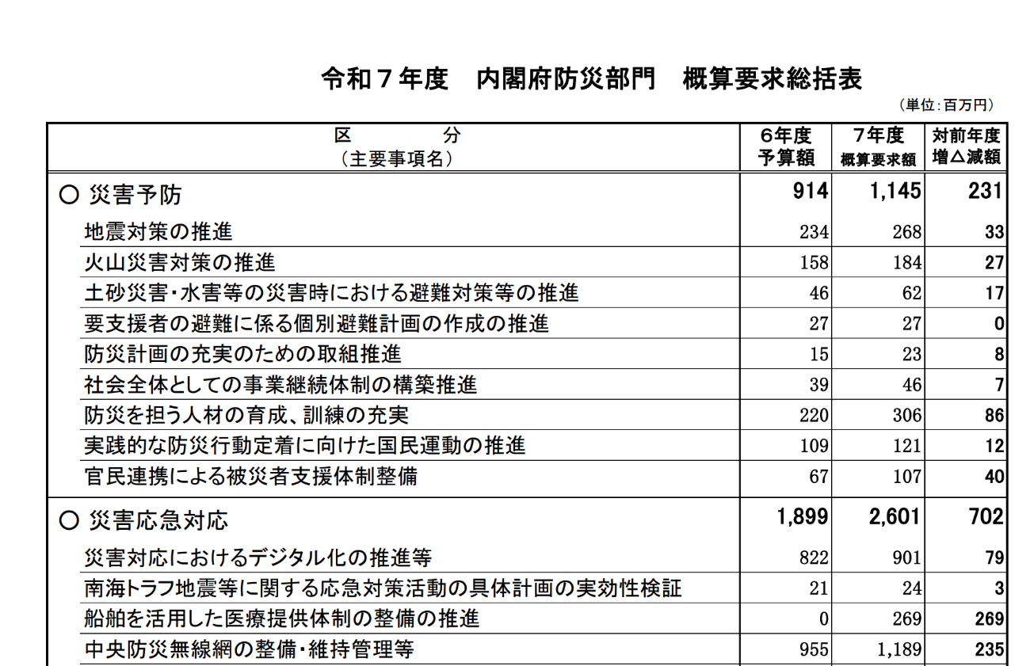
- 2025年（令和7年）日本內閣府防災部門地震對策之預算（資料來源：令和7年度予算概算要求・税制改正機構定員要求概要；網址：https://www.bousai.go.jp/taisaku/yosan/pdf/r6_yosan_0830.pdf

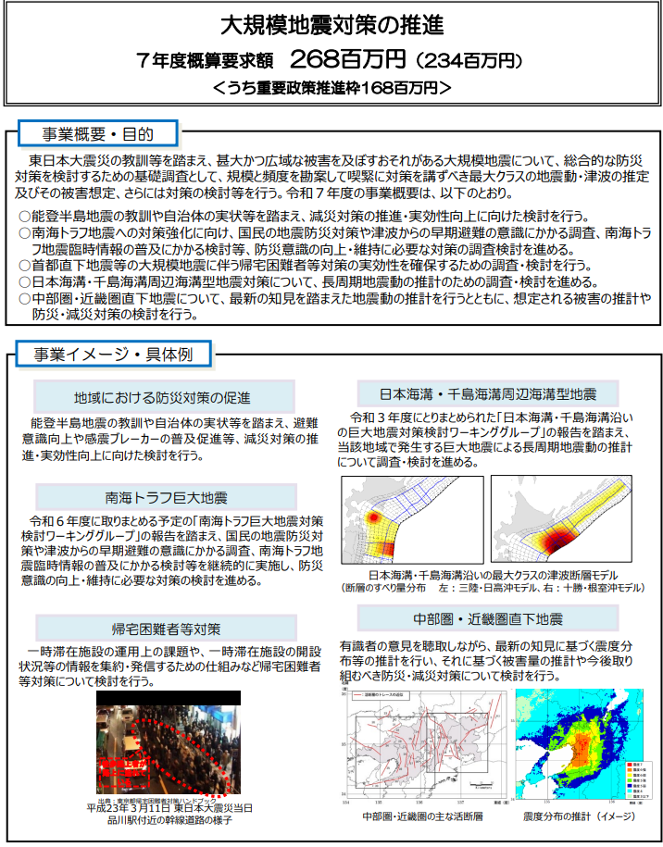
- 2025年（令和7年）日本內閣府防災部門地震對策之預算（P.4）事業具體案例；來源網址：https://www.bousai.go.jp/taisaku/yosan/pdf/r6_yosan_0830.pdf

綜上，據107年11月28日中央災害防救會報第39次會議決定（主席兼召集人：賴清德院長）請國科會研發對臺灣「重要斷層」錯動造成地震之情境模擬與災損推估等辦理事項。經查，國科會由107年迄今辦理7次大規模地震情境模擬，僅完成山腳斷層（規模6.6）、新城斷層（規模6.9）、大甲斷層（規模6.5）+彰化斷層（規模6.5）合計4條斷層之情境模擬，然我國都會人口密集地區轄內19條斷層，加上鄰近6條斷層合計共25條活動斷層，以國科會每年僅於國家防災日時方「配合」內政部辦理1次地震災害情境模擬之速度觀之，比例太低，尚須10餘年方能完成人口密集地區、科學園區或產業園區災害模擬，量能顯有不足。調查亦發現，國科會情境模擬經費極其有限，山腳斷層僅以南段模擬發生規模6.6地震1組數據，模擬總長度僅1/2且非最大規模情境，相較於日本首都地震模擬30組情境（且有極限模擬），國科會有美化數據之嫌，恐誤導相關單位防災準備，無法充分保障國人安全，行政院災防辦允應加強督導。

內政部於106年12月7日中央災害防救會報第37次會議（主席兼召集人：賴清德院長）中，設定該部10年內擬將「山腳斷層」地震傷亡人數減少一半（由4,100人降為2,050人）等目標。然查，內政部迄今已過8年餘，針對上開目標仍難以提出具體數據，又該部對於國科會送交內政部7次大規模地震情境模擬結果，內政部雖有相關研議作為，仍欠缺減災具體評估成效，模擬結果流於形式，相較於日本首都（東京）直下地震於2013年已設定10年後之減災目標，並於2025年檢驗其降低之達成率，均值得借鏡。另，行政院災防辦亦應落實會議之目標，仍有可精進之處。

依據國科會提供，有關日本首都（東京）直下地震減災目標及防災對策推動成效如下圖31所示，該國於2013年模擬首都（東京）發生規模7.3之地震災害，推估死亡人口數達2.3萬人、房屋毀損61萬棟，避難人數達720萬人。並經該國政府設定未來10年建物破壞(全倒、燒毀)減半、人員死亡減半之減災目標，後於2025年重新以規模7.3進行推估模擬，結果顯示推估死亡人口數由2.3萬人降為1.8萬人（降低之達成率34％）、房屋毀損由61萬棟降為40萬棟（降低之達成率33％），避難人數由720萬人降為480萬人（降低之達成率33％），如圖31所示。該國由 2013辦理首都地震情境災損模擬，到最新2025年災損比較，均已顯示東京地區於面對規模7.3之直下型地震災害，其建築物耐震改善等預防已有成效，長期專注於列管「項目」之評估數據增減情形，值得借鏡，相關資料均公開在日本內閣府防災情報網供參。

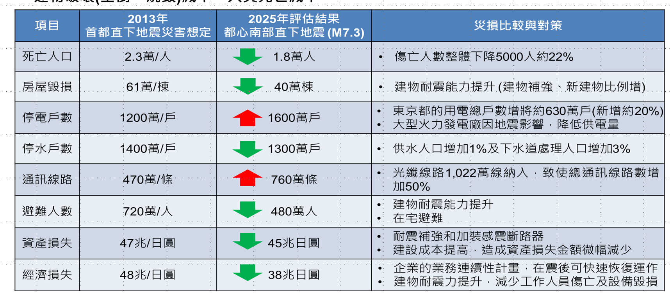
- 2013年日本首都地震情境模擬災損及2025年災損比較與對策（資料來源：災防中心）

次按我國106年12月7日中央災害防救會報第37次會議（主席兼召集人：賴清德院長）紀錄，內政部於會中說明：「……依據交通部中央氣象局統計每年臺灣發生約18,000次地震，其中有感地震約1,000次左右，從88年921之後的地震大多發生在中部地區，105年之後中南部地區發生的大地震較為頻繁，近20年發生約17次致災性的地震，除了88年的921地震及105年的0206地震外，其餘15次地震，每次地震的人數傷亡幾乎不到5人以上，其中最重要關鍵因素為建築物有無倒塌，因此，地震時建築物不倒塌是未來防災工作中極為重要的一環，由科技部的情境推估，目前設定目標為10年內將地震傷亡的人數減少一半，（山腳斷層如發生規模6.6地震）由4,100人降至2,050人，在此目標下，已協調各部會研擬建築物耐震補強等相關作為以及傷患救助等因應對策及計畫，此部分未來將呈現在災害防救業務計畫及地區災害防救計畫中。……」。

惟查，迄今已經過8年餘，對於地震傷亡人數減少一半之達成率，內政部難以提出具體減災成效數據。又查，如圖24所示，國科會4次模擬結果，如：「108年大甲斷層規模6.8、彰化斷層規模6.5情境模擬（10,434棟倒塌、326人傷亡）」、「110年中洲構造規模6.9情境模擬（4,320棟倒塌、1,190人傷亡）」、「112年新城斷層規模6.9情境模擬（9,860棟倒塌、1,565人傷亡）」、「113年嘉義前緣構造暨梅山斷層規模7.3情境模擬（17,450棟倒塌、1,010人傷亡）」等，未見中央督導會報或行政院災防辦或內政部等單位設定具體防、減災目標與數據，亦無列管未來執行減災成效，使地震災害情境模擬流於形式，均待檢討。

再查，內政部之「大規模地震重點因應對策整體推動方案」欠缺對於經濟部公告36條活動斷層之關連性與對策（例如：都市計畫相對應之策略、都市更新策略、救援道路周邊建物耐震補強策略、建物近斷層效應檢討……等），亦欠缺對於建物耐震改善成效之具體評估數據：

有關「大規模地震重點因應對策整體推動方案」辦理情形，以及重點因應對策（6大項22分項；如圖32），據內政部說明：

行政院112年3月8日核定該部所提「大規模地震重點因應對策整體推動方案(112年2月版)」，計研訂6項因應對策與20項分項策略，推動執行期程每2年滾動檢討並更新執行內容。後於114年7月21日行政院再次核定該部所提「大規模地震重點因應對策整體推動方案(114年6月版)」，將方案6項因應對策中之分項策略，由原20項調整為22項，並於114年7月24日函請經濟部、衛生福利部、國家通訊傳播委員會、數位發展部、交通部、金融監督管理委員會保險局、內政部國土署、建築研究所、消防署等9個機關依方案內容落實推動，並按季於4月10日、7月10日、10月10日、12月31日前將執行進度提送內政部彙整陳報行政院，同時將大規模地震重點因應對策整體推動方案公布內政部消防署網頁專區。

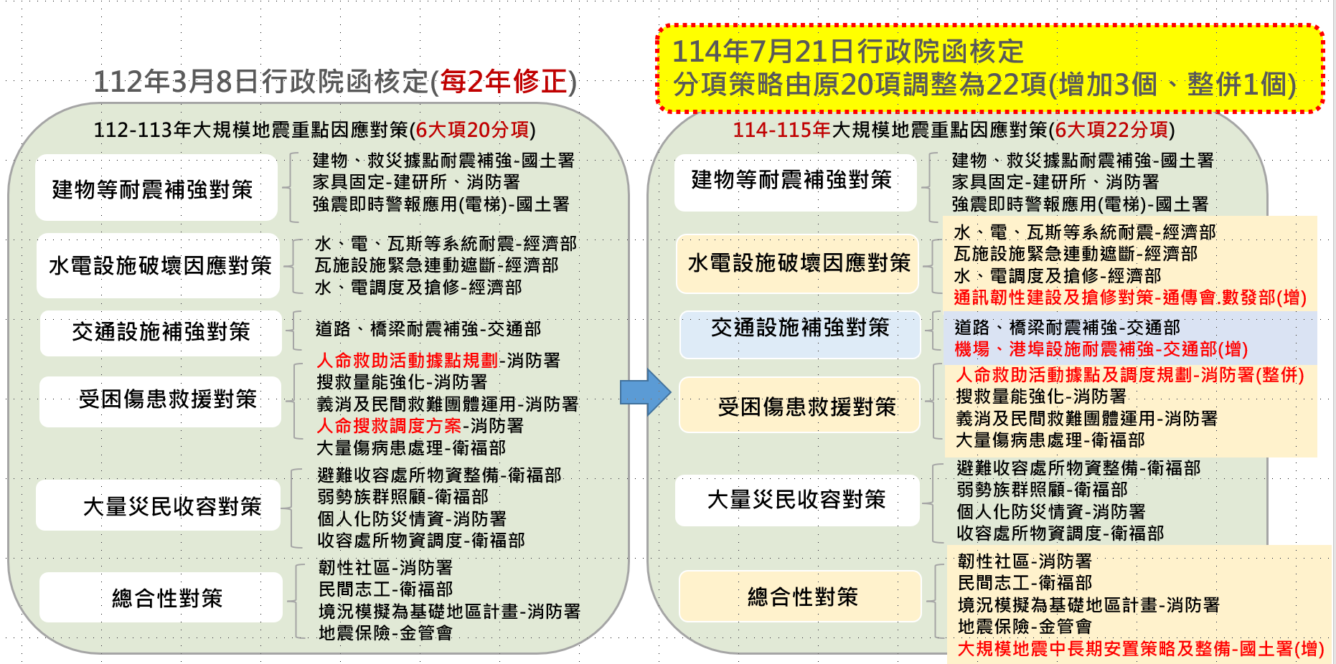
- 大規模地震重點（6大項22分項）（資料來源：內政部消防署）
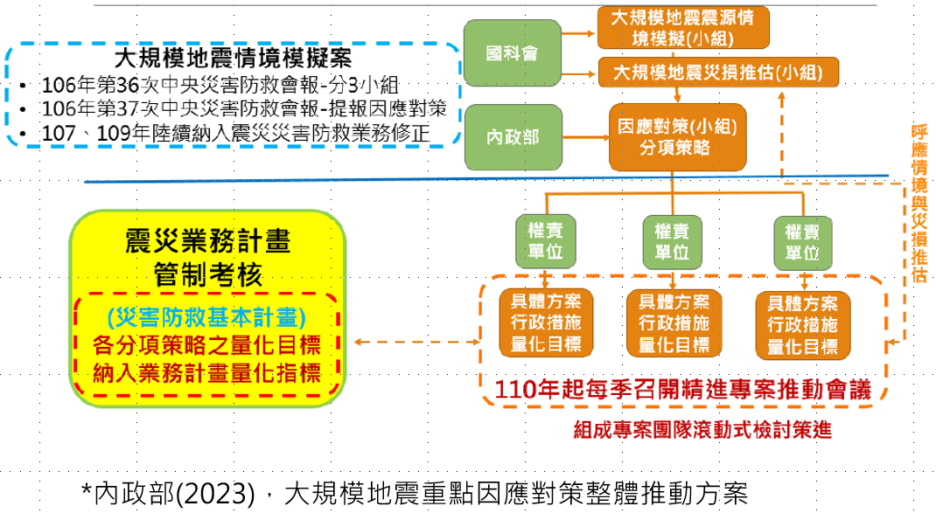
- 內政部大規模地震業務管考對策（資料來源：內政部消防署）

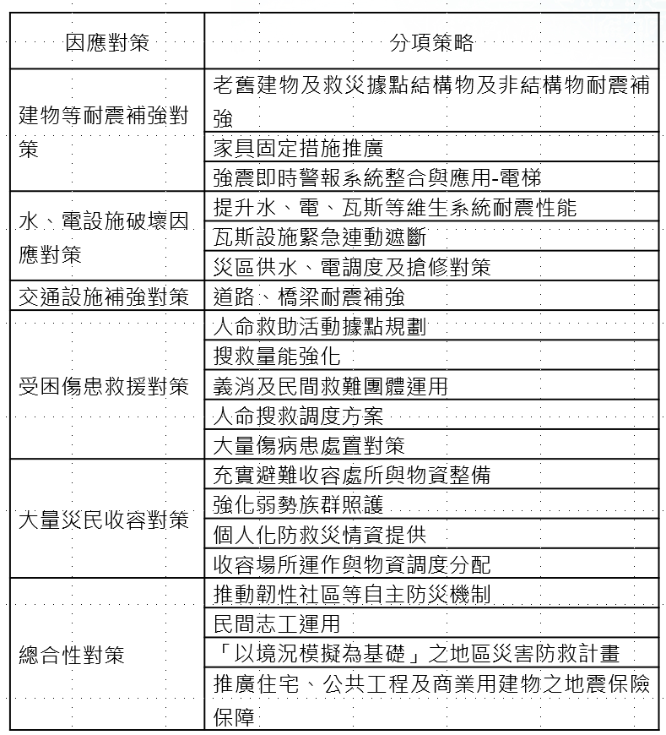
- 內政部大規模地震之因應對策（資料來源：內政部消防署）

依據大規模地震重點因應對策整體推動方案，其大規模地震重點因應對策包含「建物等耐震補強對策」、「水、電設施破壞因應對策」、「交通設施補強對策」、「受困傷患救援對策」、「大量災民收容對策」及「總合性對策」等6項，並細分各分項策略。各分項策略之權責機關，依據上開情境模擬及災損推估結果，就所管分項策略，規劃策略目標及分年量化目標值，研擬執行情形或推動規劃，逐年落實執行，並填報分年達成率，以期能逐步降低推估之災損。

內政部自112年起每季擇定分項策略，召開該分項策略工作坊，除請權責機關報告推動情形外，並由專家學者及與會機關提供建議，持續滾動式檢討精進各對策項目、策略目標、推動方式、分年量化目標及達成率。針對上開分項策略涉內政部如下：其中，僅（1）、（10）屬於國土署涉及建物耐震補強業務，其餘均為救災業務：

建物、救災據點耐震補強(國土署)。

家具固定(建研所、消防署)。

強震即時警報應用(電梯)(國土署)。

人命救助活動據點及調度規劃(消防署)。

搜救量能強化(消防署)。

義消及民間救難團體運用(消防署)。

個人化防災情資(消防署)。

韌性社區(消防署)。

境況模擬為基礎地區計畫(消防署)。

大規模地震中長期安置策略及整備(國土署)。

內政部消防署自107年起，為強化大規模震災人命救助及災前整備工作，每年依據國科會模擬大規模地震情境下之災損推估辦理演練，及研訂各種作業規定，及救災人力之調度集結方案，並於國家防災日辦理全國動員演練驗證，再於演練當年12月底前督導完成修正救災人力之調度集結方案。

惟查：

依據內政部大規模地震之因應對策與分項策略（如圖32）其22分項中，僅「建物、救災據點耐震補強」、「大規模地震中長期安置策略及整備（增）」2項屬於內政部國土署業務，其中「建物、救災據點耐震補強」之策略目標計有：「1、積極推動弱層補強補助措施，協助有意願民眾提升建築物結構安全，並持續追蹤補強後建築物結構之耐震性能。2、優先輔導高危險亟需更新之個案辦理重建、整建及維護，並提供必要經費協助。3、逐步推動特定用途建築物辦理耐震能力評估檢查及改善，保障使用人安全。4、督導中央機關及地方政府加速推動公有建築物耐震能力提升工作，確保地震發生後維持政府運作及機能。5、研究建築非結構物耐震評估及補強對策。」等5項，然欠缺對經濟部公告36條活動斷層之關連性與對策（例如：都市計畫相對應之策略、都市更新策略、救援道路周邊建物耐震補強策略、檢討建物耐震規範之近斷層效應……等），亦欠缺對於建物耐震（減災）成效之具體評估數據。

再查，內政部雖自112年起每季擇定分項策略，召開該分項策略工作坊。然，該部10項分項中僅（1）、（10）合計2項涉及建物耐震補強屬於內政部國土署業務，其餘8項均為內政部消防署之動員救災業務，顯見該部每季之策略工作坊側重動員救災業務，對於如何提升建物耐震（減災）成效，欠缺督導，及謀求具體可行對策（項目例如：死亡人口減少數據、房屋毀損減少數據、建物耐震改善數據……等，如2013年與2025年日本首都地震情境模擬災損比較與對策；圖29所示），均值得該部深入檢討。

再查，內政部之「震災（含土壤液化）災害防救業務計畫（112年6月）」未納入經濟部公告36條活動斷層檢討其減災對策與成效，以及13條活動斷層未列入「建築物耐震設計規範」（近斷層效應）檢討，均影響建物耐震改善成效：

第25頁「內政部應督導地方政府，經濟部應督導主管之公共事業，對震災災害潛勢區做詳實調查、劃定、彙整、定期更新資料及訂定警戒避難準則……」一節，未見內政部具體說明災害潛勢區之資料管理更新等辦理情形。

「附錄三、大規模地震重點因應對策各分項策略量化評估指標成果」一節，其各分項策略量化評估指標、各分項策略均看不出「我國36條活動斷層線」與6都會地區或科學園區或產業專區與其鄰近活動斷層線間之關係。該部稱，各分項策略係以「全國」整體防救災體系強化為原則，採「通用性與跨區域整備」架構規劃，相關對策係透過強化重點區域之整備與應變量能予以因應，爰未逐一就各都市、斷層或園區分別列示，惟其內容已實質涵蓋前揭區域之防救需求等語。據此顯見，該部僅以可能發生「大規模地震」區域為範圍，以該區域之防救需求為重點，然對於地區性之活動斷層，欠缺單獨列管與整備。

有關第30頁及第52頁「精進災害管理，強化大規模災害復原量能」一節，提及「……大規模地震作為災害情境想定，構思災前各項措施與能力之重點強化……」、「……運用大規模地震情境模擬，掌握地區及建築物危險資訊……」，詢據內政部國土署說明，行政院前於89年已核定「建築物實施耐震能力評估及補強方案」，88年12月31日前設計建造之地震發生後必須繼續維持機能之重要公有建築物(如校舍、消防及警察廳舍、醫院)，及公眾使用之公有建築物(如活動中心、車站)，各級政府應逐年編列預算辦理建築物耐震補強或拆除。113年2月6日並函請各機關，參考大規模震災情境模擬災損推估情境，強化災損嚴重區域之救災據點結構物耐震補強推動作業，以防患於未然等語。然查：內政部國土署疏於注意「建築物耐震設計規範」之檢討，迄今尚有經濟部公告之13條活動斷層未列入「建築物耐震設計規範」（近斷層效應）檢討，此13條活動斷層多數位於西部地區且穿越重要人口密集區、科學園區，如發生地震是否能達到「建物大震不倒、中震可修、小震不壞」等建物耐震目標，攸關國民生命安全，不可輕忽。另本院亦於114年12月行政院巡察時，再次提醒理應重視活動斷層周邊建物耐震能力（近斷層效應）檢討，對於斷層周邊與跨縣市地區之都市更新或耐震補強指引等，均待該部切實檢討，行政院災防辦理允應重視其危害性加強督導與列管。

綜上，內政部於106年12月7日中央災害防救會報第37次會議（主席兼召集人：賴清德院長）中，設定該部10年內擬將「山腳斷層」地震傷亡人數減少一半（由4,100人降為2,050人）等目標。然查，內政部迄今已過8年餘，針對上開目標仍難以提出具體數據，又該部對於國科會送交內政部7次大規模地震情境模擬結果，內政部雖有相關研議作為，仍欠缺減災具體評估成效，模擬結果流於形式，相較於日本首都（東京）直下地震於2013年已設定10年後之減災目標，並於2025年檢驗其降低之達成率，均值得借鏡。另，行政院災害防救辦公室亦應落實會議之目標，仍有可精進之處。

據本院諮詢專家學者指出，地震乃是臺灣歷年單一災害事件傷亡人數最多之災害，超過水災、旱災、火災、交通事故，「地震災害之預防」理應受到應有之重視。然相較於日本2025年12月公開首都（東京）直下型地震模擬結果並提醒日本國民做好防災，我國地震防災體系不但分散於各機關，且每年國家防災日偏重「救災」任務演練，對於災害模擬經費及各種資源投入量能不足，研議結果多欠缺具體數據（如建物耐震改善成效），此外，對於交通、維生管線等基礎設施提升耐震性能之評估數據，亦欠長期追蹤。日本於2026年3月6日內閣會議通過「防災廳」相關設置法案設立專責防災機關，本院諮詢之專家學者均建議行政院宜參考設立「防災」專責單位，系統累積並整合各種防救災資訊，以面對各種災害風險之挑戰。

按行政院為推動災害之防救，特依災害防救法第6條規定，於89年8月15日設「中央災害防救會報」，並依災害防救法第7條第1項規定，置召集人、副召集人各1人，分別由行政院院長、副院長兼任；委員若干人，由行政院院長就政務委員、秘書長、有關機關首長及具有災害防救學識經驗之專家、學者派兼或聘兼之，其編制與架構，負有對於核定重要災害防救政策與措施等任務。災害防救法第17條規定：「災害防救基本計畫由中央災害防救委員會擬訂，經中央災害防救會報核定後，由行政院函送各中央災害防救業務主管機關及直轄市、縣（市）政府據以辦理災害防救事項。前項災害防救基本計畫應定期檢討，必要時得隨時為之。行政院每年應將災害防救白皮書送交立法院。」又，行政院災防辦現為編制25人，置主任1人之專責單位（現分4科辦事，包括：減災復原科、整備訓練科、應變資通科與管考協調科）處理有關業，就策定災害防救基本方針與基本計畫引導施政，制定災害防救白皮書以揭示施政優先課題，審議災害防救業務計畫，並對地區災害防救計畫提出建議與評估，制定總體防災政策，落實離災避難之施政理念，以及協助督導各級政府強化防災機制。

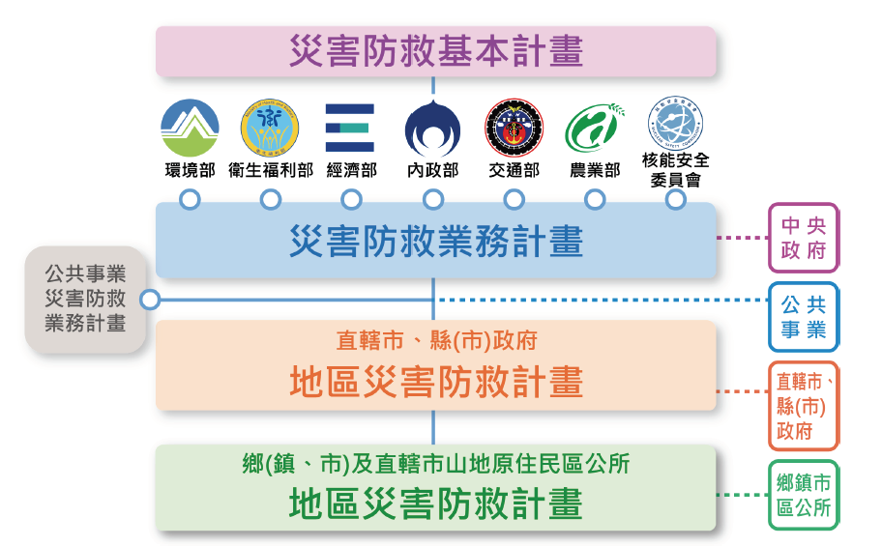
- 災害防救計畫體系（資料來源：行政院災防辦）
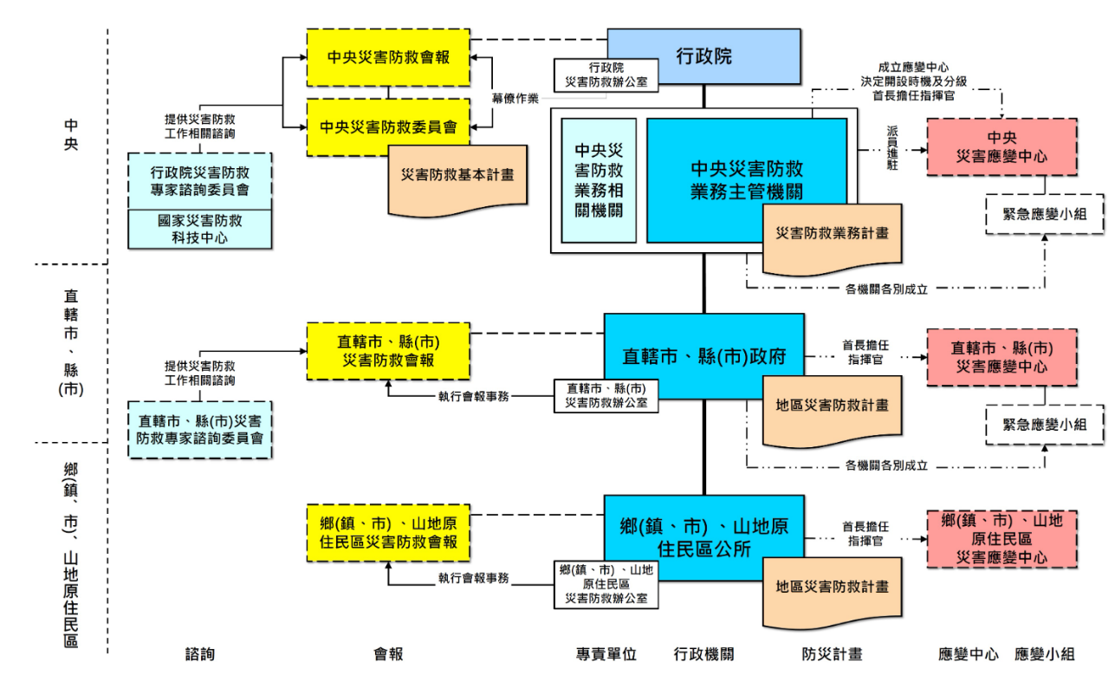
- 中央至地方防救體系架構
資料來源：中央災害防救會報網站
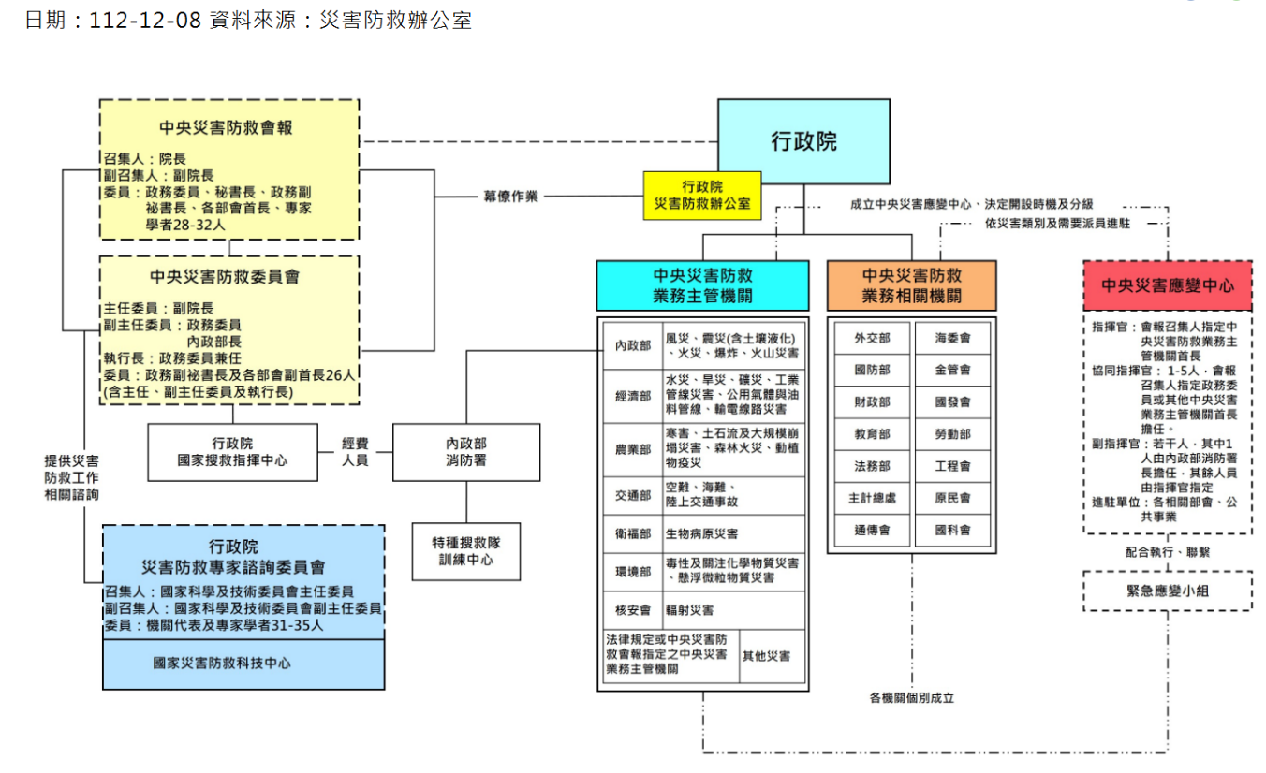
- 中央災害防救體系組織架構
資料來源：中央災害防救會報網站（https://cdprc.ey.gov.tw/Page/A1EE0B2787D640AF）
    - 次依日本政府前於2025年12月間發布「首都直下地震」模擬災損報告，預估該國未來30年內約有七成發生機率，並將造成1萬8,000人直接致死、40萬棟建物全倒或燒毀，經濟損失達83兆日圓(17兆臺幣)。該報告首次估算約有1萬6,000人至4萬1,000人發生「災害關聯死亡」(如疏散期間健康惡化)。日本包括首都圈在內的關東地區人口逾4,000萬，為該國政經中樞，日本政府將此類地震與南海海槽巨大地震同列「國難級災害」，公布此訊息以提醒國民做好防災，並提出多項減災對策，例如提升住宅與建築物的耐震化率，以及救災沿街建築之耐震化，特別針對「特定緊急輸送道路」兩旁的建築，強制或鼓勵進行耐震補強，以防止倒塌後阻礙救災車輛通行等。該國政府又於2026年3月6日的內閣會議中，通過了「防災廳」設置法案。該組織將由首相擔任負責人，並配置專任的防災大臣。法案計畫將現有的內閣府防災部門進行改組，大幅強化預算與人力等體制。根據法案內容，將防災廳定位為內閣直屬組織，規定其負責防災基本方針的擬定，以及應對大規模災害的企劃立案與綜合協調。防災大臣將被賦予對各部會的「建議權」。政府計畫將目前內閣府防災部門的220人編制增強至352人，以此體制正式成立。為了強化地方層級的防災能力，法案也明文規定將設置地方機關「防災局」。另，針對南海海槽巨震，以及日本海溝與千島海溝周邊的大規模地震，政府方針是預計先行設置2處地方防災局。顯見，該國政府極為重視防災，並非等災害發生後方才動員部屬救災，除透過2025年12月「首都直下地震」模擬災損報告提醒國人作好防災外，政府並於2026年3月6日通過「防災廳」設置法案，設立專責單位推動相關業務。

再查，有關日本地震情境模擬與防災思維演進：

日本地震情境模擬及防災對策推動機制：

日本對於地震發生機率高、可能造成重大災害的地區（如下圖38），經過「中央防災會議」（如下圖39）指定為「地震防災強化地區」後，分區成立「專門調查會」，進行地震情境模擬。由日本文部科學省地震調査研究推進本部地震調査委員會製作「全國地震動預測地圖」，分析地震未來30年潛勢，研擬「防災」對策，作為防災規劃參考，後於2026年3月內閣會議通過「防災廳」設置法案，已設置「防災廳設置準備室」，將負責防災基本方針的擬定、企劃立案及綜合協調。

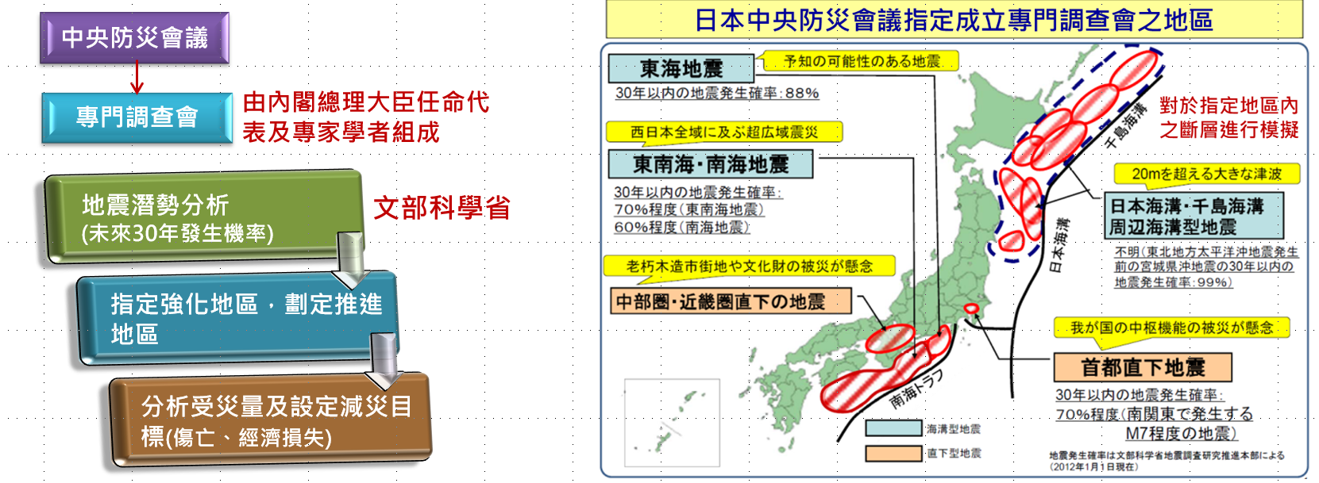
- 日本中央防災會議指定成立專門調查會重點關注地震地區（資料來源：災防中心）
- 日本防災對策推動機制概要（資料來源：災防中心）

日本自1995年歷經阪神地震之重大地震災害後，在「地震情境模擬」與「防災思維」上，隨著時間推移，日本政府針對不同潛在地震帶與防範標的，陸續提出了多項對策與檢討報告（如圖40）：

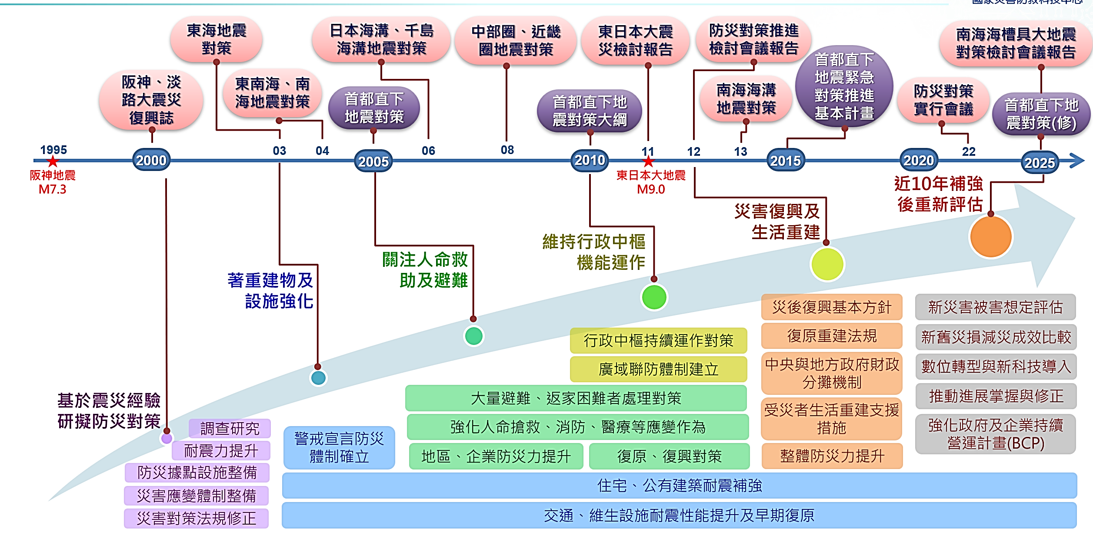
- 日本地震情境模擬及防災思維演進（資料來源：災防中心）

1995年歷經規模7.3的阪神大地震後，2000年發布《阪神・淡路大震災復興誌》，基於地震經驗研擬防災對策。

2003年：提出《東海地震對策》，著重於建物及設施耐震能力強化。

2004年：提出《東南海、南海地震對策》。

2005年：提出《首都直下地震對策》，關注於人命救助及避難。

2006年：提出《日本海溝、千島海溝地震對策》。

2008年：提出《中部圈、近畿圈地震對策》。

2010年：頒布《首都直下地震對策大綱》，重點於維持行政中樞機能運作。

2011年：模擬以東日本發生規模9.0地震提出《東日本大震災檢討報告》。

2012年：提出《防災對策推進檢討會議報告》，建立對於災害復興及生活重建之指引。

2013年：提出《南海海槽地震對策》。

2015年：提出《首都直下地震緊急對策推進基本計畫》。

2020年：近10年補強後重新評估。

2022年：召開《防災對策實行會議》。

2025年：提出《南海海槽巨大地震對策檢討會議報告》，進行《首都直下地震對策(修)》之修訂。

日本防災各階段思維演進，略以：

階段一：基於震災經驗研擬防災對策（1995～2000年），此階段主要以阪神地震之衝擊所擬具作為包含：

調查研究。

耐震力提升。

防災據點設施整備。

災害應變體制整備。

災害對策法規修正。

階段二：著重建物及設施強化（2003～2004年），，核心策略為：警戒宣言防災體制確立。

階段三：關注人命救助及避難（2005～2008年）思維由硬體轉向以「人」為本的應變調度：

大量避難、返家困難者處理對策。

強化人命搶救、消防、醫療等應變作為。

地區、企業防災力提升。

復原、復興對策。

階段四：維持行政中樞機能運作（2010～2011年），體認到大規模災害可能癱瘓政府運作，因此強調跨區域與中央的持續運作能力：

行政中樞持續運作對策。

廣域聯防體制建立。

階段五：災害復興及生活重建（2012～2015年）著重於災後的長期復原與社會支持系統建立，讓受災民眾能重回正軌：

災害復興基本方針。

復原重建法規。

中央與地方政府財政分攤機制。

受災者生活重建支援措施。

整體防災力提升。

階段六：近10年補強後重新評估（約2020～2025年以上）因應新時代的科技與環境變化，對過去累積的防災成果進行總體檢與升級：

新災害被害想定評估。

新舊災損減災成效比較。

數位轉型與新科技導入。

推動進展掌握與修正。

強化政府及企業持續營運計畫(BCP)。

對於日本各階段防災思維雖有演變（如圖40所示），最底層標示了兩項橫跨數10年仍持續執行不曾中斷的防災核心思維，如下：

住宅、公有建築耐震補強。

交通、維生設施耐震性能提升及早期復原。

另據中央災害防救委員會「災害防救基本計畫（113-117年）」涉及「地震」、「重點關注地震地區」或「活動斷層線」部分：

第85頁「三、（一）應掌握地區災害危險特性（實施災害潛勢評估）」中之「應確實考量直接災害（如：颱風、豪雨、地震、土石流等）、間接因素（如：急傾斜地、軟弱地盤…）…進行數位化與轉型、科學化、綜合性之災害潛勢評估，以掌握地區災害危險性」，以及第101頁僅提及「地震」、「軟弱地盤」之災害潛勢評估，未見引起「地震」之經濟部公告之「36條活動斷層線」潛在災害風險模擬與評估（含主導機關與協辦機關），以及「活動斷層線」對應之策略、相關基本計畫等災害風險列管事宜。

對此，行政院災防辦稱：

依災害防救法第18條規定，災害防救基本計畫內容規定為：整體性之長期災害防救計畫；災害防救業務計畫及地區災害防救計畫之重點事項及其他中央災害防救會報認為有必要之事項。由中央災害防救委員會擬定，並經中央災害防救會報核定在案，係屬災害防救業務計畫及地區災害防救業務計畫等之上位綱要計畫，可適用於災害防救法第2條規範之22種災害類型或中央災害防救會報指定之各種災害類型，亦包含地震災害，惟其內容並未特別標明「地震」二字，例如：災害防救基本計畫方針二、策略2.2智慧優化大規模災害緊急醫療救護平台，雖未標明「地震」二字，但亦屬為大規模地震災害之緊急醫療救護平台進行整備與資訊整合，建議以整合性災害觀點理解該計畫內容。

根據地礦中心整理綜合各種相關文獻，於官網公告「活動斷層」定義係：考量臺灣地區的地體構造環境，將臺灣地區的活動斷層定義為更新世晚期(距今約十萬年)以來曾經活動過，未來很可能會再度活動的斷層。因十萬年之時間尺度極大，對於其潛在災害風險模擬與評估仍有高度不確定性，基於目前地震科學研究極限與優先順序考量，已逐步就首都所在地、經濟產業重點區、預估高發震區等提出先行提出相關災損推估。

據此，上開之說明均未能解釋，何以未見引起「地震」之經濟部公告之「36條活動斷層線」潛在災害風險模擬與評估（含主導機關與協辦機關），以及「活動斷層線」或「重點關注地震地區」等，與其對應之策略、相關基本計畫等災害風險列管事宜，顯有長期對於「36條活動斷層線」、或「重點關注地震地區」應視而不見之疑慮，允待檢討。

再據本院諮詢相關專家學者指出：

以過去200年重大災害之歷史經驗來看，單一事件死傷嚴重的均是地震災害。
- 統計至1999年我國重大地震災害（死亡人數、房屋全毀）統計表

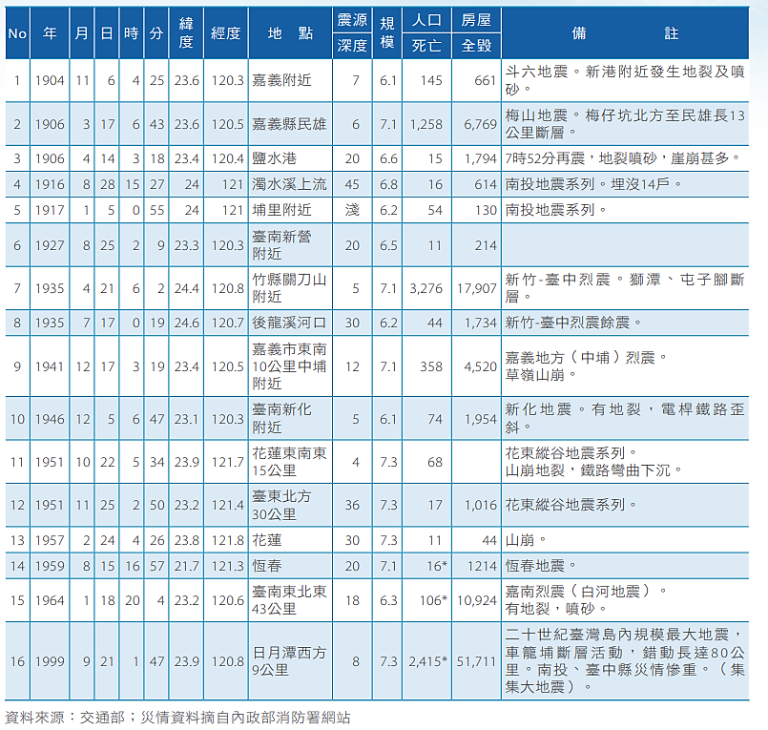
資料來源：行政院災害防救白皮書

國家稅收超徵千億，卻不願投入數億元進行基礎地質調查，導致防災工作斷斷續續。

缺乏一個像日本「地震調查研究推動本部」那樣能統合行政、法人與學界的單一窗口。

權責單位之間的「斷層」：

內政部：負責地表斷層，但不負責危害風險分析。

交通部氣象署：負責地震預報，認為災害後果不屬其業務。

經濟部地礦中心：雖劃定斷層，但人力與經費被挪去推動地熱能，導致基礎調查量能萎縮。

國科會：負責大規模地震情境模擬，但每年經費有限，只做一項，且非極限模擬。

日本防災經驗與我國比較：

大概10年前（2015年），我們說服國科會支持調查全臺灣的地震危害風險。當時學界雖然早有成果（如2008年），但不被允許公開。2015年我們發表了臺灣第一個地震危害分析圖，當時跟國科會強調這不只是文章，而是要把地震科學變成重要的工程數據參考。

我國2015年發布臺灣地震危害圖時的新聞很大，的確有地方首長來接觸，但過幾年沒發生地震，任期到了，事情就不了了之。

雖然行政院災防辦一直強調複合式災害，例如颱風等，但是如果以過去200年重大災害歷史經驗來看，單一事件之死傷人數，無論是921地震或是其他有紀錄的大地震，地震死傷尤其嚴重，不能模糊或轉移焦點，說是地震難以預測或無法防範，都只是藉口。

日本於1995阪神大地震後，在文部科學省下成立了「地震調查研究推動本部」，這是一個行政機構，它會要求法人單位（如防災科學技術研究所NIED）去調查並發布資訊。美國的地質調查局USGS也是行政兼研究單位，擁有大量博士級專業人才。

目前的36條活動斷層研究，地調所多委託學者做，但他們的主管業務不包含海域，這是一個缺口。而且像2022年池上地震顯示出斷層系統非常複雜，學術界（臺灣地震模型TEM）已經有相關數據，但行政單位卻未必參考，兩邊的資訊也沒有連網整合。

國際制度對比與行政體系的僵化

科學預測的侷限：日本長期關注南海海槽，但2011年的地震卻發生在東北。這說明科學雖有不確定性，但持續的風險發布仍是必要。

行政體系的缺失：臺灣缺乏像日本「地震調查研究推動本部」那樣的行政機構。日本的這類單位隸屬於文部科學省，能統合行政法人（如地質調查所）去執行調查並定期更新資訊。

專業人力的門檻：美國USGS（地質調查局）擁有大量博士級人才，且兼具行政與研究權力。臺灣公務體系受限於高普考制度，具備高度研究量能的人才難以進入政府，且內部的專業人力常被行政庶務埋沒。

資訊整合問題：目前地礦中心僅針對陸域36條活動斷層進行委託研究，忽視海域風險。且官方網站與學界的「臺灣地震模型」網站並未互通，導致行政單位在進行防災決策時，未必參考最新的科學數據。

從馬太鞍事件看部會間的互踢皮球

責任歸屬的缺口：由馬太鞍山崩事件發現，內政部、原行政院農業委員會、經濟部水利署互稱非其管轄。這種「看著球掉在地上」卻無人處理的現象，反映出國家缺乏一個能跨部會指揮的常設防災機構。

臨時編組的弊端：我國目前的防災多採臨時編組，事情過後就解散，無法對災害進行長期的追蹤與復建（如馬太鞍後的堰塞湖處理）。

資源錯置：國家應將超徵稅金投入這類能讓國人安心的長期基礎調查與耐震建設，而非僅是發放現金。
    - 基此，我國自1999年9月21日南投集集大地震（921地震）後，於2000年正式通過災害防救法，並將每年的9月21日訂為「國家防災日」並演練防災，其地震情境模擬、防災計畫及對策之推動歷程，如圖38。行政院雖設有中央災害防救會報及行政院災防辦督導我國災害防救業務，於106年起依據中央災害防救會報第36次會議決議，由國科會成立「大規模地震情境模擬」工作團隊，並配合政策需求，支援歷年國家防災日地震演練情境模擬（例如：115年設定花東縱谷斷層規模7.1地震情境），以及由內政部與相關部會署自112年起共同推動大規模地震重點因應對策整體推動方案，包含建物耐震補強等6項因應對策、20項分項策略，我國地震情境模擬、防災計畫及對策之推動歷程如圖41。惟查，如對照日本自1995阪神地震後迄今各階段之防災作為（如圖40），尤其以階段二（2003～2004年）將防範焦點鎖定在特定高風險地震帶（例如地震危害度高之地區、活動斷層地區等），並將重點著重在建物及設施耐震強化上強化警戒，反觀我國對於「特定高風險地震帶」（如陸地已知活動斷層、周邊海域斷層）之警戒仍有不足，復又對於建築物耐震規範仍欠缺13條活動斷層之近斷層效應檢討（本院114內調59調查案），於建物、交通及維生設施耐震強化上，仍有待長期追蹤。
    - 另，行政院雖設有中央災害防救會報及行政院災防辦，做為我國最高政策指導防救災業務，然查，地震災害之研究，屬於高度專業且需大量資料累積，我國「地震防災」體制卻分散於多個機關與部會，需跨機關整合「地震防災」整備工作，例如：涉及「地震」之模擬屬於國科會災防中心權責，歷年「地震」觀測、預測等資料屬於交通部氣象署業務，活動斷層位置調查屬於經濟部地礦中心職責，「地震資料」卻分屬於3個相關單位。再據諮詢專家學者所言，權責單位之間充滿「業務斷層」，災防中心偏向救災應變；交通部氣象署負責地震預報，但災害後果不屬其業務；經濟部地礦中心僅負責劃定斷層；內政部國土署管制地表斷層線位置，負責提升建築物之耐震能力但不負責危害風險分析，消防署只管救災部署；交通部只管邊坡道路橋樑之抗震能力。對此，如要做好「地震」災害之預防工作，需整合分散於各機關資訊，且需跨機關橫向聯繫整合，並就特定議題長時間臚列計畫累積，才能推動特定區域之建物、都市基盤耐震能力提升。
    - 再查：
      - 日本於1995年1月17日關西地區發生日本地震規模7.3之阪神大地震後，於1995年7月間發布「地震災害預防特別措施法」，並成立「地震調查研究推動本部（或稱地震研究促進總部）」（如圖42）並以統一且有經費預算與人力，持續有計畫的方式，推動日本地震災害之研究，略以：
        - 「地震調查研究推動本部」之決策層：
          - 部長：係由「文部科學大臣」擔任。
          - 本部員：係由內閣官房副長官（內政及危機管理）、內閣府、總務省、文部科學省、經濟產業省及國土交通省的次級官員組成。
        - 「地震調查研究推動本部」之內部機構：
          - 政策委員會：下設預算調整部會、廣報檢討部會及調查觀測計畫部會，負責行政與資源配置。
          - 地震調查委員會：下設長期評價部會、強震動評價部會及海嘯評價部會，負責科學評估與分析。
        - 「地震調查研究推動本部」之執行單位：包含文部科學省、國土地理院、氣象廳、海上保安廳、各大學，以及防災科學技術研究所、海洋研究開發機構、產業技術綜合研究所、情報通信研究機構、消防研究中心等科研機構。
      - 據此，日本「地震調查研究推動本部」為一個專責「整合」地震災害研究及對策之單位，將「基本方針」及「調查觀測計畫」向下推動，指導各行政機關與科研機構的運作，底層的行政機關與大學負責執行「調查觀測」與「研究」，並將所得的「調查觀測數據」與「研究成果」回饋給地震調查委員會，作為評估依據，該本部係以透過科學評估數據，來指導全國性的地震防災策略之整合性單位，值得我國借鏡。又，我國地質條件與日本同為斷層密佈且地震頻繁，且較日本更為活躍及不穩定，地震防災準備理應較日本更為嚴謹，然面對日本政府已於2026年3月宣布成立「防災廳」、「防災局」積極面對地震海嘯等災害之「防災」工作，行政院允宜借鏡日本經驗，強化我國各機關「防災」相關業務。

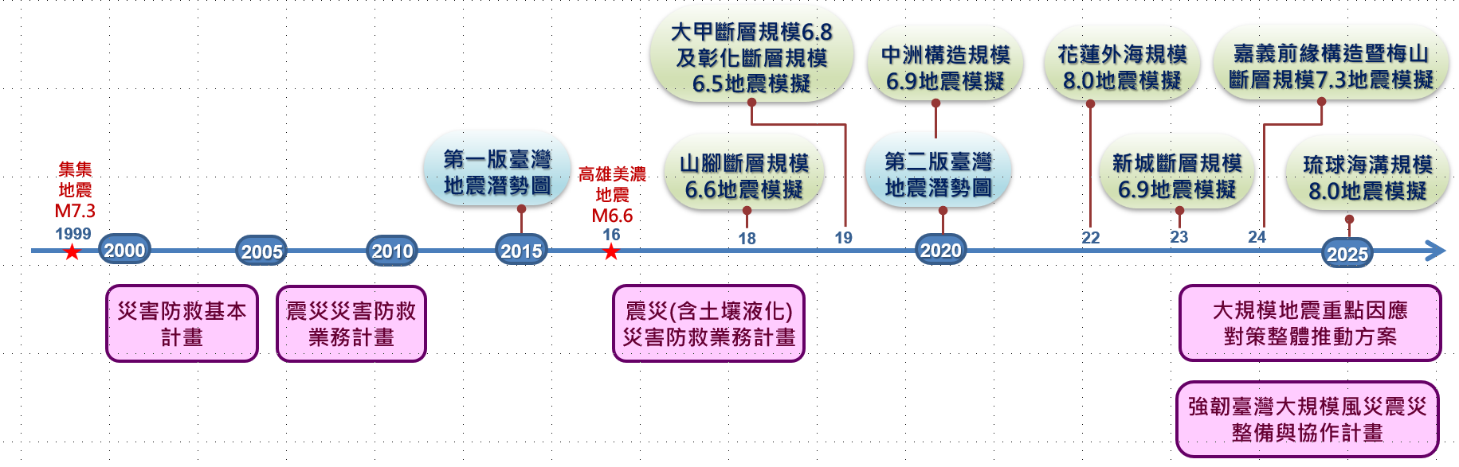
- 臺灣地震情境模擬、防災計畫及對策之推動歷程（資料來源：災防中心）

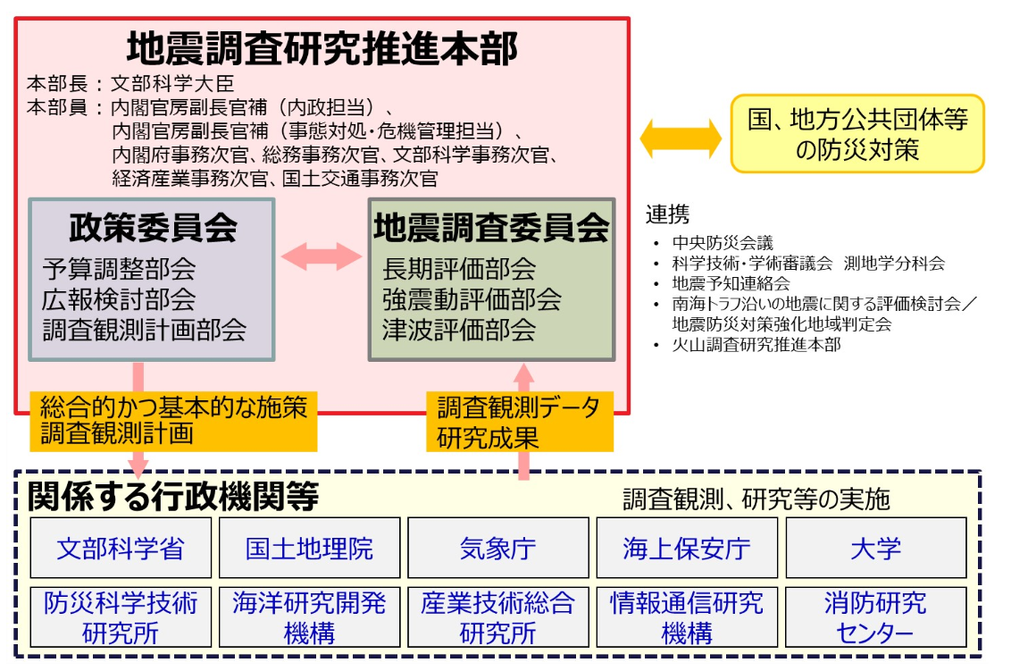
- 地震研究促進總部（資料來源：文部科學省；https://www.mext.go.jp/a_menu/kaihatu/jishin/1285728.htm）

綜上，據本院諮詢專家學者指出，地震乃是臺灣歷年單一災害事件傷亡人數最多之災害，超過水災、旱災、火災、交通事故，「地震災害之預防」理應受到應有之重視。然相較於日本2025年12月公開首都（東京）直下型地震模擬結果並提醒日本國民做好防災，我國地震防災體系不但分散於各機關，且每年國家防災日偏重「救災」任務演練，對於災害模擬經費及各種資源投入量能不足，研議結果多欠缺具體數據（如建物耐震改善成效），此外，對於交通、維生管線等基礎設施提升耐震性能之評估數據，亦欠長期追蹤。日本於2026年3月6日內閣會議通過「防災廳」相關設置法案設立專責防災機關，本院諮詢之專家學者均建議行政院宜參考設立「防災」專責單位，系統累積並整合各種防救災資訊，以面對各種災害風險之挑戰。

處理辦法：

調查意見一至三，函請國家科學及技術委員會、內政部、行政院災害防救辦公室確實檢討改進見復。

調查報告之案由、調查意見(含附件)、處理辦法及簡報檔，上網公布。

調查委員：田秋堇、蔡崇義

- 行政院中央災害防救會報（106～114年）與「地震、斷層」有關之討論與決議（本院彙整）
第幾次會議 | 年月日 | 主席 | 討論/決議
36 | 106.5.11 | 林院長兼召集人全 | 報告事項：（二）「大規模地震模擬情境案」（第35次會議報告事項七主席決定事宜）：  1.本案係前次會報主席裁示略以﹕請災防辦彙整，並與本院災害防救專家諮詢委員會（以下簡稱專諮會）討論，是否採情境模擬方式，以及可能災害衝擊，及其補強作為。  2.本案業於106年3月8日及4月28日邀集專諮會專家學者代表及相關部會召開2次研商會議，初步達成共識﹕  （1）由科技部規劃成立「大規模地震震源情境模擬小組」及「大規模地震災損推估小組」，以彙整相關主管機關及學界成果量能。  （2）內政部成立「大規模地震因應對策小組」，依災損推估結果擬定減災、整備、應變及復原對策。後續各小組討論成果將適時安排於中央災害防救委員會或會報中報告。  3.本案建議持續列管。
37 | 106.12.7 | 賴院長兼召集人清德 | 報告事項二：大規模地震災害情境模擬與策略－「以山腳斷層錯動」為先導案例。  發言紀要：  陳委員亮全﹕以0206地震經驗來說，實際災害視空間及時間的變化，應變作為即不同，惟簡報並未呈現情境模擬災害損失與空間、時間等因素的關係，建議後續可以加強空間與時間的動態對應，納入未來因應對策的參考依據。  謝委員正倫﹕針對此次以山腳斷層南段12km錯動進行模擬，但捨斷層之全段，僅就南段進行模擬，因其後的防減災對策都是以此為出發點進行規劃，建議從發生頻率等因素加強說明，讓模擬結果更符合實務之需。  林委員美聆﹕目前的災損模擬都是針對個別項目進行評估，但當水電災害發生狀況時，尤其停電時對有災損的地區如何通報、蒐集災況之緊急因應作為甚為重要。因此，後續因應機制，建議朝公共建築物受損（如醫院）時的處置作為，提出災損時之相關聯之影響狀況，以及此時最重要的關鍵處理問題與應變作為。  劉委員佩玲﹕當初行政院災害防救專家諮詢委員會（以下簡稱專諮會），提出此模擬方式評估可能的災損，主要目的在於透過模擬過程的方法論所建立的SOP，可以提供其他縣市進行其他斷層帶模擬之參考，並進行教育訓練，讓全國了解未來如何利用此方法論進行地震災損評估及整備、應變作為。  馬委員國鳳﹕以往地震的評估是偏類比式，而今天所呈現的危害度是數位性資訊，可呈現在關注之空間範圍，因斷層錯動在不同時間之模擬評估結果；災害情境的選擇各有不同的考量，但真正要執行的是盤點所有的斷層及其發生機率，而此部分即可以區域性方式來進行，以先前專諮會研究成果來看，以臺灣現階段科學質量資訊是可以提供更多作為，此部分在科技部支持下持續進行中，後續可以將地震災害模擬與對策擬定轉化為SOP，運用約10年時間完成策進整備，須與地震可能發生之時間競賽，期能在未來減少地震所帶來的衝擊。  災防中心﹕  因為科技中心參與科技部整個情境模擬及災損推估等作業，有關空間時間的強化，未來於模擬推估作業中，將與內政部所提的因應對策進行更深入的探討。選擇山腳斷層南段的主因是經專家學者的研究推估後，認同南段位於大都會人口密集處，故可以參考美國加州與日本東京的經驗，選擇人口稠密區進行評估，可以提出更確實的因應對策。水電基礎措施損壞部分，未來會納入內政部的因應對策，並提出更清楚的說明。有關以臺北市為例的模擬情境方法論建立SOP，提供其他縣市參考一事，目前預計先由臺北大都會區的模擬成果開始，若成效獲得認可，未來將持續進行其他縣市都會區的模擬。有關地震發生機率，科技部經過研發結果，顯示北部地區發生地震機率為29%，對比其他先進國家的評估經驗，屬於中度危險，無論發生機率高低，仍需謹慎評估因應。  內政部﹕有關委員所提水電基礎設施或公共建築物（如醫院）的受損等因應對策，目前中央與地方在震災災害防救業務計畫裡有標準作業流程，皆有相關策略，此次與科技部合作，希望將來能將災損空間化，並配合發生的時間軸，呈現具體災損數字，並研擬相關因應對策。  主席提示﹕何謂發生地震機率為29%﹖  馬委員國鳳﹕經分析未來30年發生地震規模6.5的機率為29%，跟美國與日本相較下，算是中度危害風險，臺灣西南部地區的活動斷層許久未有能量釋放，有可能發生地震機率略高。而危害度高不代表風險高，自然災害無法改變，但若強化結構物韌性等因應措施做好，風險可降低。  內政部﹕依據交通部中央氣象局統計每年臺灣發生約18000次地震，其中有感地震約1000次左右，從88年921之後的地震大多發生在中部地區，105年之後中南部地區發生的大地震較為頻繁，近20年發生約17次致災性的地震，除了88年的921地震及105年的0206地震外，其餘15次地震，每次地震的人數傷亡幾乎不到5人以上，其中最重要關鍵因素為建築物有無倒塌，因此，地震時建築物不倒塌是未來防災工作中極為重要的一環，由科技部的情境推估，目前設定目標為10年內將地震傷亡的人數減少一半，由4100人降至2050人，在此目標下，已協調各部會研擬建築物耐震補強等相關作為以及傷患救助等因應對策及計畫，此部分未來將呈現在災害防救業務計畫及地區災害防救計畫中。  決定：  准予備查。  本案為針對臺北市、新北市、桃園市及基隆市區域內，模擬「山腳斷層錯動」發生大規模地震可能之災害情境，應以此科學推估結果的情境為基礎，請內政部統籌中央及地方政府檢視相關之緊急疏散、收容安置，以及各項維生基礎設施受損後之緊急應變能量是否充足，提出具體因應作為及措施，並將因應對策納入地震災害防救業務計畫，持續落實推動。  本次於會報提出以「山腳斷層錯動」作為大規模地震災害情境模擬之先導實例，然全臺尚有許多活動斷層，仍請科技部結合國家實驗研究院及地震相關研究中心，投入專業及必要預算資源，對各活動斷層之震源情境模擬及災損推估，進行系統的應用研究，並考量將研究成果，彙整納入資料庫平台，作為中央及地方政府於地震減災預防及整備演練之參據。  請相關單位針對各位委員所提建議，審慎納入參據，包含未來可能發生的地震風險機率，持續強化防救災模擬演練及基礎設施，更利用此次模擬結果，累積經驗，建立有效的SOP，運用到其他城市，讓其他城市也有機會透過模擬以強化城市韌性，因應可能發生的地震衝擊。
39 | 107.11.28 | 賴院長兼召集人清德 | 一、 報告事項一：中央災害防救會報第 38 次會議決定（議）事項列管案件辦理情形。  決定：  （一）洽悉。  （二）第一案及第二案（大規模地震模擬情境案），依列管建議，由科技部研發對臺灣重要斷層錯動造成地震之情境模擬與災損推估結果，請內政部組成大規模地震因應對策專案小組定期召開會議討論，以可行與妥適之方法讓因應對策落實於施政當中；另依陳亮全委員所提之建議，除大臺北山腳斷層以外，其他各城市重要斷層也應進行情境模擬與演練。另林正洪委員所提之地震災害建議，針對建築物結構經詳評發現有問題之部分，應根據耐震詳評結果進行結構耐震補強。  壹、報告案  一、報告事項一﹕中央災害防救會報第 38 次會議決定（議）  事項列管案件辦理情形。  陳委員亮全﹕除大臺北地區山腳斷層外，仍有位於其他縣市之重要斷層，也建議進行情境模擬與災損推估，以利後續之演練與研擬因應對策。  林委員正洪﹕  （一）臺北都會大規模地震災害情境模擬，已有初步成果，建議未來是否將這方法推廣至全臺相關活動斷層，進行模擬，以期降低未來地震災害之衝擊。  （二）集集地震後教育部已針對全國校舍進行普查並補強。但對部份私有大眾建築，似乎有待仔細檢查其建築結構是否安全，避免類似臺南地震時維冠大樓及花蓮地震時統帥飯店傾倒，造成重大傷亡之情事。建議內政部研擬具體作法，以達到危險建築物耐震補強或都更之最終目標。  內政部﹕  （一）將針對陳亮全委員所提之建議進行研商未來納入演練的可行性。  國家發展委員會﹕除參考委員建議外，立法院亦要求本會提供 3D 管線各部會分工事項之整合說明，因此，本會將依委員意見，立即邀集相關部會召開會議，追蹤分工事項進度與整合執行成果。  一、討論事項一﹕災害防救基本計畫修正草案。  陳委員亮全﹕  （一）因應前 2 位委員所提，災害防救基本計畫第 1編是基本方針與對策，與第 2 編及第 3 編確實連接不太起來，因此，建議加強回應或架構調整。  （二）災害防救基本計畫是請相關部會一起針對前版進行修訂，因此易落入舊框架的內容。
40 | 108.5.13 | 蘇院長兼召集人貞昌 | 一、 報告事項一：中央災害防救會報第 39 次會議列管案件  及備查地區災害防救計畫案辦理情形。  決定：  （一）洽悉。  （二）希望本院災害防救辦公室（以下簡稱災防辦）對於列管事項務必落實到位，請災防辦遇到任何狀況問題，隨時告知本人；若有需協調各部會之部分，務必聯繫部會首長進行溝通，列管建議如災防辦建議辦理﹕  1、有關第1案與第2案-大規模地震災害情境模擬與策略案。內政部與科技部持續依期程辦理相關工作，2 案持續列管。
41 | 108.12.4 | 陳副院長兼副召集人其邁 | 一、 報告事項一：中央災害防救會報第 40 次會議列管案件  及備查地區災害防救計畫案辦理情形。  決定：  （一）洽悉。  （二）有關列管事項部分:  1、有關第 1 案與第 2 案-大規模地震災害情境模擬與策略案。仍請科技部與內政部於下次會報中提報相關模擬成果及因應對策，持續列管。另有關陳委員亮全所提日本 NHK 電視拍攝播映首都直下型地震模擬建議，亦請交通部中央氣象局與本院災害防救辦公室等單位，透過公視等新聞媒體管道宣導，讓國內民眾簡要明瞭日本的相關經驗。
42 | 109.8.4 | 蘇院長兼召集人貞昌 | 一、 報告事項一：中央災害防救會報第 41 次會議列管案件  及備查地區災害防救計畫案辦理情形。  決定：  （一）洽悉。  （二）有關列管事項部分:  1、有關第 1 案與第 2 案「大規模地震災害情境模擬與策略」案，請科技部賡續推動大規模地震情境模擬計畫，內政部部分俟震災災害防救業務計畫核定後解除列管，2 案均持續列管。
43 | 109.12.7 | 貞昌院長兼召集人 | （二）有關列管事項部分:  1、第 1 案「大規模地震災害情境模擬與策略案-有關情境模擬」與第 3 案「督導離岸風電業者建立整體安全管理機制，並擬定公共事業災害防救業務計畫」部分，分別請科技部及經濟部持續列管。  2、第 2 案「大規模地震災害情境模擬與策略案-有關因應策略」與第 4 案「強化全國橋梁維護管理制度」部分，分別請內政部及交通部依規劃自行列管推動，同意解除列管。  壹、報告案  一、報告事項一﹕中央災害防救會報第 42 次會議列管案  件辦理情形及備查地區災害防救計畫。  陳亮全委員：有關大規模地震災害情境模擬與策略案，未來如何落實到各縣市的地區災害防救計畫，如何接軌﹖  本院災害防救辦公室吳武泰主任﹕請科技部在未來3年計畫中進行大規模地震之災情推估，提供地方政府在地區災害防救計畫地震篇擬訂之參考；在各斷層尚未推估完成前，依科技部及交通部中央氣象局、臺灣地震損失評估系統（簡稱TELES）等資料，進行災損推估，提供給地方政府修正地區災害防救計畫上之參考。  貳、討論案﹕核定震災（含土壤液化）、陸上交通事故、森林火災、生物病原及輻射災害等5項災害防救業務計畫草案。  陳亮全委員﹕大規模地震推估模擬應要應用到地方政府的地區災害防救計畫，如何落實推動﹖  內政部徐國勇部長﹕  （一）大規模震災之模擬已在今年度921國家防災日已落實演練，相關部會皆配合演練，未來將會加強推動辦理。  （二）依據震災（含土壤液化）災害防救業務計畫，一定會落實到地區災害防救計畫，地方政府務必依據業務計畫內容一步步檢視，中央也會至地方政府（消防局、鄉公所等）進行督導與檢視。  吳澤成政務委員﹕中央的災害防救業務計畫核定後，會提供給地方政府，讓其詳實修正於地區災害防救計畫。  主席提示﹕計畫有可能與實際執行時接不起來，以及缺乏統合性，請內政部部長與吳澤成政務委員協助整合落實。
44 | 110.7.28 | 蘇貞昌院長兼召集人 | 一、 報告事項一：中央災害防救會報第 43 次會議列管案暨  新北市及桃園市等 2 直轄市之地區災害防救計畫備查案。  決定：  （一）洽悉。  （二）有關列管事項部分:  1、第 1 案「大規模地震災害情境模擬與策略案-有關情境模擬」，本案核心之推動工作，主要包括地震情境模擬、災損推估及因應對策等三項。有關情境模擬及災損推估部分，科技部應針對地震頻率較高、災害潛勢大之斷層帶優先並持續推動大規模地震災害情境模擬，歷年地震情境模擬及災損推估之成果應納為中央及地方政府未來規劃災害防救計畫依據。另因應對策部分，除每年國家防災日已有機制檢視應變成效外，應從減災整備面落實本案科研成果，請內政部跨部會整合協調地震相關機關，研擬大規模地震之因應對策，並納入地震災害防救業務計畫。另督請地方政府納入地區災害防救計畫，逐年規劃推動落實，本案持續列管。  壹、報告案  一、報告事項一：中央災害防救會報第 43 次會議列管案暨  新北市及桃園市等 2 直轄市之地區災害防救計畫備查案。  陳亮全委員：  有關大規模地震災害情境模擬與策略案，自第 36 次會報列管至今，主要推動工作包括震源情境模擬、災損推估以及因應對策等 3 項。針對震源情境模擬後續還有很多斷層須研究，持續列管本人贊同。惟災損推估及因應對策部分研究成果，近年地方政府尚未將上述研究成果應用於地區災害防救計畫。未來針對因應對策部分，建議內政部起頭示範納入震災災害防救業計畫執行，再推廣至各縣市，以落實研究成果。  災防辦吳武泰主任：  每年國家防災日已針對較重大且較長之地震帶進行模擬，後續將請內政部主導統合各部會以及地方縣（市）政府來將災損推估及因應對策納入演練。同時演練不限於國家防災日當日執行，其他如水電維生等國家重要關鍵基礎設施均會考量納入。另，陳亮全委員建議由內政部進行較完整性的災害防救業務計畫示範對策，後續將與內政部持續協調研議，以規劃良善之因應對策。
45 | 110.12.27 | 蘇貞昌院長兼召集人 | 一、 報告事項一：中央災害防救會報第 44 次會議列管案暨  臺北市、臺南市、基隆市、雲林縣、屏東縣、花蓮縣、宜蘭縣、澎湖縣及金門縣等 9 直轄市、縣（市）地區災害防救計畫備查案。  決定：  （一）洽悉。  （二）有關列管事項部分:  1、第 1 案「大規模地震災害情境模擬與策略案-有關情境模擬」，科技部解除列管。內政部持續列管，請將具體之因應對策形成相關方案或計畫持續推動。
46 | 111.6.28 | 蘇貞昌院長兼召集人 | 一、報告事項一：中央災害防救會報第 45 次會議列管案  決定：  （一）洽悉。  （二）第一案「大規模地震災害情境模擬案」及第五案「山坡地建築開發案及其上游影響區填土整地之調查、安全評估與致災預防作為一案」持續列管。  二、 報告事項二：大規模震災整備與協作優先策略決定：  （一）洽悉。  （二）臺灣位處地震頻繁地帶，每年平均發生約4萬次地震，上週一（6月20日）花蓮發生規模6.0地震，所幸未造成災情，可見強化民眾日常防災意識至關重要。  （三）本院於6月10日已核定「強韌臺灣大規模風災震災整備與協作計畫」，預計5年投入近10億元，延續前三期「災害防救深耕計畫」，透過中央地方協力，推動跨縣市的區域支援，並導入企業與民間聯防機制，結合多方合作，共同強化防災機制與能量。  （四）請內政部積極與各地方政府溝通說明，並參酌本會報專家學者委員建議，透過管考機制，落實各項防災整備作業，以有效因應各種災害衝擊，讓臺灣更強韌，國家更安全。  二、報告事項二：大規模震災整備與協作優先策略  陳亮全委員：  一、 有關震災災害並非僅涉及地方政府，亦可能影響中央其他相關部會以及相關公營事業單位，本計畫在層次稍有落差。  二、 本案在有關當前政策問題分析指出各級災害防救據點維護及其關鍵基礎維生設施（備）管理機制不足，而改善對策中強化災害防救據點整備與運作多聚焦避難收容處所。有關關鍵基礎設施之定義略顯狹隘，若發生颱風地震，關鍵基礎設施並非僅有各級災害防救據點受影響。  三、 公部門業務持續運作機制，計畫中僅見地方政府及公所將訂定災時業務持續運作計畫，但比如其他公營事業如臺灣電力公司等，在震災及風災中均扮演重要角色，然卻未見多對其著墨。  四、 建立民間協作及企業合作機制中，本計畫多強調防災士扮演之腳色，但災害發生時應考量更整體之供應鏈規劃。
47 | 111.12.29 | 吳政務委員澤成（代理） | 一、報告事項一：中央災害防救會報第 46 次會議列管案  決定：  （一）洽悉。  （二）有關列管事項部分:  1.第一案「大規模地震災害情境模擬與策略案」，本案內政部已依前次會議結論，於111年9月22日提報「大規模地震重點因應對策整體推動計畫(草案)」到本院，刻交請國家發展委員會(下稱國發會)審議中，請國發會除依行政程序會同有關機關審議外，並提供內政部必要之協助，本案持續列管。
48 | 112.6.29 | 陳建仁院長兼召集人 | 一、報告事項一：中央災害防救會報第 47 次會議列管案決定：  （一）洽悉。  （二）第一案「大規模地震災害情境模擬與策略案」，內政部已依本會報第 45 次會議結論，於 111 年 10 月 3 日提報「大規模地震重點因應對策整體推動方案」，本院業於112 年 3 月 8 日核定在案。本案後續請內政部依陳亮全委員所提有關落實大規模地震情境模擬應用於實務等建議，以及本院災害防救辦公室列管意見，後續請自行列管推動，每季將執行進度提送本院，俟全案有推動具體成果後，再規劃於本會報或中央災害防救委員會議進行專案報告。  壹、報告案  一、報告事項一：中央災害防救會報第 47 次會議列管案(一)陳亮全委員：內政部現階段針對「大規模地震災害情境模擬與後續之推動策略」(列管案 1)，主要納入「震災災害防救業務計畫」，以及「大規模地震重點因應對策整體推動方案」持續推動落實。後續執行需特別注意災害防救計畫與地區災害防救計畫間之相互整合，以及不同模擬情境的應用。如何有效落實，除透過內政部推動執行，每季將執行進度提報行政院外，建議定期由防災政委進行跨部會協調整合，以確保後續推動符合預期。
49 | 113.1.11  （？） | 陳建仁院長兼召集人 | 陸、報告事項：  一、報告事項一：中央災害防救會報第 48 次會議列管案決定： （註：已自行列管；未見「大規模地震災害情境模擬與後續之推動策略」(列管案 1)
50 | 113.9.5 | 卓榮泰院長兼召集人 | 陸、報告事項：  一、報告事項一：中央災害防救會報第 49 次會議列管案  決定：（註：已自行列管；未見「大規模地震災害情境模擬與後續之推動策略」）
51 | 114.3.13 | 卓榮泰院長兼召集人 | 報告事項二：「0121 嘉義大埔地震復原重建情形」  (五)馬國鳳委員(發言單)：臺南嘉義區域建物結構設計，遠低於地震危害的預估值。以鄰近的六甲斷層、梅山斷層等潛在地震規模，將遠大於今年 1 月 21 日的大埔地震，因此老屋重建及補強，應儘快加速進行。(書面)  貳、臨時動議：南海海槽錯動之因應措施  一、陳亮全委員：3 點建議。  (一)海嘯有多大：針對日本對南海及沖繩海溝發生地震後，所產生的海嘯，對臺灣有多大的影響？  (二)海嘯溢淹潛勢圖須更明確化。  (三)資訊如何普及化？  二、馬國鳳委員：  (一)災害的演練的確是蠻重要的，南海如果有大地震海嘯發生時，新聞媒體一定會馬上報導，日本 0311 地震海嘯的案例，剛開始海嘯發生時，高度 30 公尺的確非常嚇人，但到臺灣時還會有 2~3 小時可以因應，所以把時間尺度放進演練中是很重要的。另外教育也很重要，海嘯的形成及致災的因素，受到海底地形的影響非常大，這些知識都還蠻重要的，目前我國相關的調查、研究及教育宣導都相對不足。  (二)其實琉球海溝發生地震，比南海海溝地震對我們的影響更重要，如果琉球海溝發生 8.5 地震，除了海嘯發生之外，陸地災情一定也很嚴重，所以救災的執行一定會被影響，而海嘯也會引起海底山崩，所以海上一些重要設施的建置，如觀測點，海底電纜設施等，要不停地觀測及預估浪高的變化，滾動式戒備災情。  三、內政部劉世芳部長：目前我們還沒有一套完整的、一個符合我國國情的海嘯避災、救災基礎 SOP，所以一定要有科學的論述，才能把海嘯的威脅降到最低。這次用臨時動議的方式提出，請各位專家學者提供意見，在未來如有碰到這樣的地震海嘯的情境威脅時，不管海嘯是發生在日本或者是菲律賓、印尼海域，在做聯繫的時候，才會有更好的緊急應變措施。
52 | 114.11.27 | 鄭麗君副院長兼副召集人 | 主席致詞：面對複合式、極端的災害情境，政府必須從經驗中持續學習與精進，才能超前部署，因應未來挑戰。包含強化電力、網路及通訊基礎設施防護能力及韌性；透過先進科技及資料彙整提升監測的準確性；加強中央地方協調機制；以及建立完善通報及應變體系等，期許各部會持續精進政府面對各種災害風險的預判、預防、應變及復原，守護民眾安全、強化臺灣整體社會韌性。

- 115年4月1日「我國地震災害模擬及預防，其評估與發布機制乙案」諮詢會議紀錄概要

出席專家學者：

國立中央大學應用地質研究所李錫堤教授（已退休）

中央研究院地球科學研究所馬國鳳特聘研究員

國立臺灣大學地質科學系暨研究所徐澔德特聘教授

國立臺灣大學地質科學系暨研究所陳文山教授
  - 專家學者建議：

台日防災態度差異：日本在做這種大規模地震災損評估已經十幾年了。關鍵在於人民面對風險的態度，日本人很勇敢面對，但臺灣人往往覺得「最好不要告訴我」。日本有專責單位叫NIED（國家防災科學技術研究所），統合了工程、科學與風險管理。反觀臺灣社會與政府普遍存在「最好不要告訴我」的逃避心態。

組織破碎化與科學研究被消音的現狀

大概10年前（2015年），我們說服國科會支持調查全臺灣的地震危害風險。當時學界雖然早有成果（如2008年），但不被允許公開。2015年我們發表了臺灣第一個地震危害分析圖，當時跟國科會強調這不只是文章，而是要把地震科學變成重要的工程數據參考。

2020年想針對地震危害風險新版本開記者會，長官卻說：「還是不要吧，前五年也沒發生大地震。」國科會、國震中心、災防中心都叫我們不要開記者會，只能發表學術論文，這讓資訊很難被大眾記住。當初發表危害圖時，國科會主委還跟我說我好勇敢，因為會影響房價，這就是態度的問題。

這就是我們缺乏一個專責角色的主辦機關。災防中心偏向救災應變，地礦中心畫完斷層後，對於地震後的損害效果並無行政業務權責。

後來我們也說服NCDR在演練中使用數據，例如台北市山腳斷層動的話災損有多少。但執行單位缺乏直接經費，一年可能只有30萬到100萬。內政部說地表斷層是其業務，但危害風險不是；氣象局管發報，災害產生也不是其業務；NCDR（災防中心）則是管災後減災。學界跳出來做，經費卻不固定。

地調所現在變地礦中心，人都被挪去研發地熱能，導致活動斷層調查幾乎沒有經費和人力。

像馬太鞍山崩事件，我們的觀測網兩秒鐘就偵測到規模5.0的訊號，但氣象局認為不是地震就不管。其實科學上是可以第一時間抓到這類事件的，但體系沒建立，不知道該跟誰講。

權責單位的「斷層」：

內政部：負責地表斷層，但不負責危害風險分析。

氣象署：負責地震發報，認為災害後果不屬其業務。

地礦中心：雖劃定斷層，但人力與經費被挪去推動地熱能，導致基礎調查量能萎縮。

國科會：負責大規模地震情境模擬，但每年經費有限只做一項，且非極限模擬。

科學觀測的遺珠：以馬太鞍事件為例，研究網在兩秒內就偵測到規模5.0的訊號，但因非典型地震波，氣象局並未定位處理，最後反而是美、澳、日等國際單位先確認了臺灣的這場山崩災害。

日本防災經驗與我國比較：

「日本很關注南海海槽，講了二、三十年，結果311大地震卻先發生在東北，這說明科學預測一定有不確定性。我國2015年發布臺灣地震危害圖時的新聞很大，的確有地方首長來接觸，但過幾年沒發生地震，任期到了，事情就不了了之。

雖然行政院災防辦一直強調複合式災害，例如颱風等，但是如果以過去200年重大災害歷史經驗來看，單一事件之死傷人數，無論是921地震或是其他有紀錄的大地震，地震死傷尤其嚴重，不能模糊或轉移焦點，說是地震難以預測或無法防範，都只是藉口。

日本於1995阪神大地震後，在文部科學省下成立了『地震調查研究推動本部』，這是一個行政機構，它會要求法人單位（如NIED）去調查並發布資訊。美國的USGS也是行政兼研究單位，擁有大量博士級專業人才。臺灣則是都要靠高普考，研究能量會受限。

目前的36條活動斷層研究，地調所多委託學者做，但他們的主管業務不包含海域，這是一個缺口。而且像2022年池上地震顯示出斷層系統非常複雜，學術界（臺灣地震模型TEM）已經有相關數據，但行政單位卻未必參考，兩邊的資訊也沒有連網整合。

國際制度對比與行政體系的僵化

科學預測的侷限：日本長期關注南海海槽，但2011年的地震卻發生在東北。這說明科學雖有不確定性，但持續的風險發布仍是必要。

行政體系的缺失：臺灣缺乏像日本「地震調查研究推動本部（或稱地震研究促進總部）」那樣的行政機構。日本的這類單位隸屬於文部科學省，能統合行政法人（如地質調查所）去執行調查並定期更新資訊。

專業人力的門檻：美國USGS（地質調查局）擁有大量博士級人才，且兼具行政與研究權力。臺灣公務體系受限於高普考制度，具備高度研究量能的人才難以進入政府，且內部的專業人力常被行政庶務埋沒。

資訊整合問題：目前地礦中心僅針對陸域36條活動斷層進行委託研究，忽視海域風險。且官方網站與學界的「臺灣地震模型」網站並未互通，導致行政單位在進行防災決策時，未必參考最新的科學數據。

從馬太鞍事件看部會間的互踢皮球

責任歸屬的缺口：由馬太鞍山崩事件發現，內政部、農委會、水利署互稱非其管轄。這種「看著球掉在地上」卻無人處理的現象，反映出國家缺乏一個能跨部會指揮的常設防災機構。

臨時編組的弊端：我國目前的防災多採臨時編組，事情過後就解散，無法對災害進行長期的追蹤與復建（如馬太鞍後的堰塞湖處理）。

資源錯置：國家應將超徵稅金投入這類能讓國人安心的長期基礎調查與耐震建設，而非僅是發放現金。

災防組織的缺陷：

回顧當年修改災害防救法時，李鴻源曾建議仿效日本成立「災防總署」，但江前院長堅持不設新單位，最終改由消防署負責。

消防人員雖然擅長滅火，但對山難或其他複雜災害專業不足，甚至發生過搜救隊員反被民間團體救下來的狀況。

建議參考「海委會」模式設立行政法人（如海洋國家研究院），這樣才能引進不受公務體系薪資與考選限制的專業學術人才。

臺灣地震模型（TEM）與都市地震模擬

2018年的「列管」往事：學者提到，賴清德總統在行政院長任內（107年）曾親自列管要求針對全台重要活動構造進行地震模擬。然而國科會當時認為這屬於「災害應用」而非純「科學研究」，因此遲遲不撥經費，導致案件連續多屆掛在「尚未結案」的追蹤清單中。

計算資源與人力的困局：

日本（NIED）進行地震模擬會考量高達30種情境（scenario），取其「聯集」以應對最糟狀況；臺灣過去卻被要求只做「一個」平均值。

當年為了計算台北「山腳斷層」的模擬，甚至得拜託中研院地球所其他研究員在兩個月內都不要用電腦，才能跑完複雜的運算。

日本相關研究團隊高達上百位博士級人力，而臺灣往往是委託個別老師帶著1、2個學生在做，預算，甚至僅有30萬。

國震中心雖然使用政府預算，卻將「災損模擬模型」視為商業機密或公司資產，不與學界共享參數與原始碼，甚至會要求在演講報告上標註為「中心資產」，導致其他學術單位無法重複驗證或共同研發。

台積電（TSMC）與科學園區的防災對策

民間企業的警覺：2016年美濃地震後，台積電主動找學者評估南科風險。台積電發現，雖然建築符合政府法規（震度四級），但在大地震下仍有災損，因此主動要求將耐震標準提升至震度五級。

橋頭科學園區案例：台積電曾考慮在橋頭設廠，但因科學家調查發現「右昌斷層」實際上穿過廠區，台積電隨即決定放棄該預定地。相對而言，政府對於斷層資訊的公佈卻往往顯得保守。

專業調查的資金與技術缺口

學者強調，公告斷層需要極其精準的測量（精度達70～80%）。目前剩下的斷層多位於平原或地底下（盲斷層），若政府願意投入約1億元經費進行「開挖」與「定年」，學界完全有能力畫出這些斷層線。

核心參數的匱乏：防災模擬最重要的兩項數據是「平均動一次的年分（周期）」以及「上一次地震發生的時間」。目前臺灣在「斷層開挖」與「年代定序」的基礎研究上嚴重缺人缺錢，加上一些教授的退休且後繼無人，若無穩定經費支持，這些「買命錢」將會斷炊，後繼無人。

日本與臺灣的社會觀念差異：

委員提到，日本幼兒園從小就教育防災包的使用，且防災包的費用（包含更換乾糧與水）多由家長自費承擔。

反觀臺灣，當政府推動防災措施時家長常認為應該由政府出錢，缺乏「防災是自己的事」的觀念。

居家防災細節：委員大力呼籲國人應備妥「哨子」以便在受困時發出求救號誌，並強調固定家具的重要性。她曾試圖在羅東尋找固定家具的器材卻付之闕如，反映出基礎防災產業鏈的空缺。

地質調查專業與國際標準對比

國際對標：美國加州與日本早已公佈上百條斷層未來30年的活動機率。

臺灣則對斷層附近的建築規範（如耐震係數）遲遲不願面對科學數據，甚至曾有長官要求調低風險數據以吸引廠商投資。

災害防救法第6條： 行政院設中央災害防救會報，其任務如下： 一、決定災害防救之基本方針。 二、核定災害防救基本計畫及中央災害防救業務主管機關之災害防救業務計畫。 三、核定重要災害防救政策及措施。 四、核定全國緊急災害之應變措施。 五、督導、考核中央及直轄市、縣（市）災害防救相關事項。 六、督導、推動災後復原重建措施。 七、指定本法或其他法律未規定之其他災害及其中央災害防救業務主管機關。 八、其他依法令規定事項。
災害防救法第7條： 中央災害防救會報置召集人、副召集人各一人，分別由行政院院長、副院長兼任；委員若干人，由行政院院長就政務委員、秘書長、有關機關首長及具有災害防救學識經驗之專家、學者派兼或聘兼。 為執行中央災害防救會報核定之災害防救政策，推動重大災害防救任務及措施，行政院設中央災害防救委員會，置主任委員一人，由行政院副院長兼任，並設行政院災防辦，置專職人員，處理有關業務。 行政院災害防救專家諮詢委員會、災防中心提供中央災害防救會報及中央災害防救委員會有關災害防救工作之相關諮詢，加速災害防救科技研發及落實，強化災害防救政策及措施。 為有效整合運用救災資源，中央災害防救委員會設行政院國家搜救指揮中心，統籌、調度國內各搜救單位資源，執行災害事故之人員搜救及緊急救護之運送任務。
大規模地震模擬災害評估項目： 建物破壞、人員傷亡、短期收容需求、道路橋梁、供水設施及管線、供電設施及輸配電線路、通訊設施等，其概要如下： 一、建物破壞： 1.運用房屋稅籍資料擷取建物耐震屬性資料。 2.考慮建造年代、構造類別、用途等因素。 3.以易損性曲線評估低中高樓層建物受損數量。 二、人員傷亡： 1.建立建物不同損壞狀態之傷亡率。 2.考慮不同時段(白天、夜間、通勤)人口分布。 3.推估不同程度傷亡人數。 三、供水設施及管線： 1.彙整處理供水設施及管線屬性資料。 2.考慮地震動、液化引致沉陷因素。 3.以易損性曲線評估供水設施及管線受損分布。 四、供電設施及輸配電線路： 1.介接處理供電設施及輸配電線路資料。 2.採用網格化地表加速度分布。 3.以易損性曲線評估供電設施及線路受損程度。 五、道路橋梁： 1.整合建置道路橋梁屬性資料庫。 2.考慮地震動、液化引致沉陷因素。 3.以易損性曲線評估道路橋梁通阻情形。 六、通訊設施： 1.蒐集通訊設施基本資料。 2.採用網格化地表加速度分布。 3.建立易損性曲線評估通訊設施受損分布。
本院前調查：「據審計部112年度臺北市總決算審核報告，臺北市區埋設50年以上老舊瓦斯管線達18萬餘公尺，及瓦斯開關閥孔蓋約近3成遭掩埋等情」乙案。 本院調查報告及新聞稿網址：https://www.cy.gov.tw/CyBsBoxContent.aspx?n=133&s=49333
112.12.27災害防救基本計畫(113年-117年)資料來源：行政院災防辦 https://cdprc.ey.gov.tw/Page/C4D588F619706C77/9d0171da-9f3a-446b-bc0d-f8477dcd4e3b
內閣府防災情報網：https://www.bousai.go.jp/jishin/index.html
內政部消防署自107年起每年防災日辦理模擬救災演練： 107年模擬山腳斷層南段規模6.6地震情境於臺北市、新北市辦理。 108年模擬中部大甲斷層規模6.8連動彰化斷層規模6.5地震情境於臺中市、南投縣及彰化縣辦理。 109年模擬南部中洲構造規模6.9地震於臺南市及高雄市辦理。 110、111年模擬花蓮外海規模8.0地震於花蓮縣辦理。 112年模擬新城斷層規模6.9地震於新竹縣市及苗栗縣辦理。 113年模擬嘉義前緣構造暨梅山斷層規模7.3地震於嘉義縣、嘉義市、及澎湖縣辦理。 114年模擬琉球海溝規模8.5地震於新北市及宜蘭縣辦理。
內政部消防署網站：https://www.nfa.gov.tw/cht/index.php?code=list&ids=1525
本院前調查：「山腳斷層貫穿人口密集之大臺北都會區」等情案調查報告（114內調59），調查意見略以：一、 經濟部活動斷層分類造成災防體系嚴重誤導。數十年來已造成災防單位對於第二類活動斷層視而不見，存而不論，置國民身處險境中。二、內政部「建築物耐震設計規範」，僅考慮第一類活動斷層之近斷層效應，對於第二類13條活動斷層（如：山腳斷層）未納入，不利斷層線周邊之建物耐震安全。又110年經濟部雖已函文內政部建議納入新增1條第一類及13條第二類之耐震檢討，然，內政部於111年、113年兩次修正發布新版耐震規範，仍採用經濟部101年公告之臺灣活動斷層分布圖，迄今已逾4年仍未能檢討耐震規範。三、交通部業管之「公路橋梁耐震設計規範」、「鐵路橋梁耐震設計規範」及「公路隧道設計規範」，漏未考慮第二類活動斷層，自111年7月接獲經濟部之通知起，至本院調查已逾3年疏於檢討研修。 有關建物及橋梁之耐震設計規範，僅考慮第一類活動斷層之近斷層效應，欠缺第二類13條活動斷層（如：山腳斷層）等情，且多半位於西部人口稠密地區，影響深遠，為921地震後之重要調查發現，尚待行政院持續追蹤並督導列管。新聞稿詳見本院網站：https://www.cy.gov.tw/News_Content.aspx?n=125&s=35444
中央災害防救會報之執行任務： 1、決定災害防救之基本方針。 2、核定災害防救基本計畫及中央災害防救業務主管機關之災害防救業務計畫。 3、核定重要災害防救政策與措施。 4、核定全國緊急災害之應變措施。 5、督導、考核中央及直轄市、縣（市）災害防救相關事項。 6、督導、推動災後復原重建措施。 7、指定災害防救法或其他法律未規定之其他災害及其中央災害防救業務主管機關。 8、其他依法令所規定事項。
99年2月1日成立「中央災害防救會報」之幕僚作業單位。
業務推動重點：災害管理涉及多部門的協調整合，包含各種災害之預防、減災、整備、應變及復原重建等層面，以避免或降低天然災害損失，減少其對社會造成的衝擊。依據災害防救法及「行政院處務規程」所列掌管事項，輔以全災害管理之理念擬訂業務推動之方向，說明如下： 1、減災規劃：策定災害防救基本方針與基本計畫引導施政，制定災害防救白皮書以揭示施政優先課題，審議災害防救業務計畫，並對地區災害防救計畫提出建議與評估，制定總體防災政策，落實離災避難之施政理念，並協助督導各級政府強化防災機制。 2、整備訓練：協助督導各級政府對防救災人員之培訓，推動全國大規模複合型災防演習與業務訪評作業，加強中央與地方災防單位之聯繫協調整合，促使中央與地方更密切結合，以提升救災能力與效率。 3、未來願景： （1）.前瞻-減災策略：以前瞻思維與規劃能力，策進減災施政與治理能力。 （2）.效能-積極應變：以積極的回應能力，強化災前整備及災時應變救援效能。 （3）.整合-圓融協調：以圓融和諧的溝通協調能力，充分整合凝聚各界災害防救共識。 （4）.夥伴-協力合作：以協同與合作信念，建構中央、地方、民間的優質夥伴關係
2025年12月「首都直下地震」災損報告：請參閱「內閣府（防災）政策統括官」（日文原名：内閣府政策統括官（防災担当））發布網站：https://www.bousai.go.jp/jishin/syuto/index.html
資料來源：https://www.kantei.go.jp/jp/kakugi/2026/kakugi-2026030601.html 2026年3月6日內閣會議正式通過「防災廳設置法案」
112.12.27災害防救基本計畫(113年-117年)資料來源：行政院災防辦 https://cdprc.ey.gov.tw/Page/C4D588F619706C77/9d0171da-9f3a-446b-bc0d-f8477dcd4e3b
行政院災害防救白皮書：網址：https://cdprc.ey.gov.tw/Upload/UserFiles/%E9%99%84%E9%8C%84(1).pdf
防災科學技術研究所（National Research Institute for Earth Science and Disaster Resilience，簡稱 NIED）是日本國立的災害防救研究機構。
美國地質調查局（United States Geological Survey，縮寫：USGS）
地震研究促進總部的作用： 1.制定促進地震觀測、勘測、調查和研究的全面、根本政策。 2.協調與地震相關研究預算及其他相關政府機構事務有關的行政工作。 3.制定地震綜合調查和觀測計劃 4.收集、整理、分析和綜合評估與地震相關的行政機構、大學等進行觀測、測量、調查或研究的調查結果等。 5.基於上述評估的公共關係。 資料來源：文部科學省；https://www.mext.go.jp/a_menu/kaihatu/jishin/1285728.htm
地震研究促進總部業務執掌： 1.制定促進地震觀測、勘測、調查和研究的全面、根本政策。 2.協調與地震相關研究預算及其他相關政府機構事務有關的行政工作。 3.制定地震綜合調查和觀測計劃 4.收集、整理、分析和綜合評估與地震相關的行政機構、大學等進行觀測、測量、調查或研究的調查結果等。 5.基於上述評估的公共關係。
防災科學技術研究所（National Research Institute for Earth Science and Disaster Resilience，簡稱 NIED）是日本國立的災害防救研究機構。
美國地質調查局（United States Geological Survey，縮寫：USGS）
「地震調查研究推動本部」（「地震本部」網址：https://www.jishin.go.jp/），是日本中央政府為了整合全國地震研究、並將科學成果直接轉化為政府防災政策而設立的最高層級跨部會組織。例如日本政府發布的「未來30年內發生大地震的機率預測圖」，就是這個單位的核心產物。

